**教研组活动记载本**

**（2023-2024学年第二学期）**

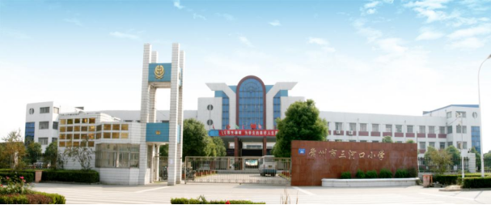

**学 科： 道德与法治**

**年 级： 一—六**

**记载人： 程凤娇**

**常州市三河口小学**

教研组成员

|  |  |  |  |  |  |  |  |
| --- | --- | --- | --- | --- | --- | --- | --- |
| 道德与法治 | 一 | 吴留华2 | 徐群2 | 刘艺文2 | 崔海霞2 | 程凤娇2 | 顾燕2 |
| 二 | 牟丹英2 | 牟丹英2 | 牟利英2 | 牟利英2 | 王晓雨2 | 王晓雨2 |
| 三 | 陈金芝2 | 陈金芝2 | 梅花2 | 承佳梅2 | 顾海燕2 | 顾海燕2 |
| 四 | 姚亚琴2 | 朱新辉2 | 朱新辉2 | 许月娇2 | 陆晓洁2 | 许月娇2 |
| 五 | 陈成2 | 承金梅2 | 丁云燕2 | 丁云燕2 | 承金梅2 | 周洲2 |
|  | 姚亚琴2 | 张瑜2 | 吴月静2 | 何玉琪2 | 承佳梅2 | 吴月静2 |

教研组活动计划

**一、指导思想**

坚持以习近平新时代中国特色社会主义思想为指导，全面贯彻党的教育方针，落实立德树人根本任务，积极践行社会主义核心价值观，遵循科学育人规律，推进育人模式变革，全面提高教育质量，促进学生全面而有个性的发展，为培育时代新人奠基,以《道德与法治课程标准》为指导，根据区教研室的工作部署与具体要求，结合学校的实际情况，落实道德与法治学科的各项常规工作。以社会主义核心价值观引领学科建设,希望通过教研活动提升教师的专业素养与学科认同感，提高道德与法治学科教学的质量。

1. 主要目标

以提升学生学科核心素养为核心，遵循道德与法治学习的基本规律，构建开放而有活力的具有天宁特色的小学道德与法治课程实施体系，整体提升教师专业素养。

1.严格按照区教学管理规范，认真落实上好常态课，依法执教，按照要求完成课程计划，提升学科教师的课程意识。

2.深化教师对于道德与法治学科的理解，学习先进、有效的教学方法，提高本学科教学质量。

3.改革传统的教研模式,打造积极上进的学科团队,促进青年道德与法治教师的专业成长。

4.改善学生的学习方式，培育儿童的生活智慧，培养具有良好道德品质、热爱生活、乐于探究的儿童。

**三、具体措施**

1.落实好学科培训，深化课程理念。

对于一线教师而言，如何让课堂教学更生动、有效，把新课程的理念落实到具体的教育教学行为中，既需要理论的指导，也需要实践的支撑。开展“基于课标、指向素养、用好教材”系列培训活动，研究新课标、开展新教学。一是“守成”，探寻2022版课标与统编教材的共性；二是“创新”，理解2022版课标与时俱进的属性；三是“落地”，探索2022版课标的教学落实要点。

1. 组织教师积极参与市、区级的教研活动，做好学科精神的上传下达。促进教师主动学习相关专业知识，灵活地从学生生活中选取教学的资源，学习对教材进行恰当的增删和重构，以学生为主体，打造生活化的道德与法治课堂。

3.改变传统课堂中“重说理轻体验”的诟病，将学习活动设计作为课堂转型的切入点，开展专项研究。努力打造“真情境、真问题、真情感、真体验、真改变”的五真课堂，将道德与法治课程标准教学建议中所提到的案例教学、议题式教学、项目式教学等在课堂有效落地。

**四、活动安排**

三月份

1.制定教研组工作计划。

2.明确备课要求。

3.制定各自的年级的教学进度。

4.开展《道德与法治》教研活动。

四月份

1.组织学习市优质课的有关资料。

2.组织年轻教师准备区道德与法治评优课活动。

3.开展校道法教研活动。

五月份

1.区《道德与法治》教研活动。

2. 组织年轻教师参加区评优课活动。

六月份

1. 主题沙龙研讨

2、学期工作总结

教研组活动记录1

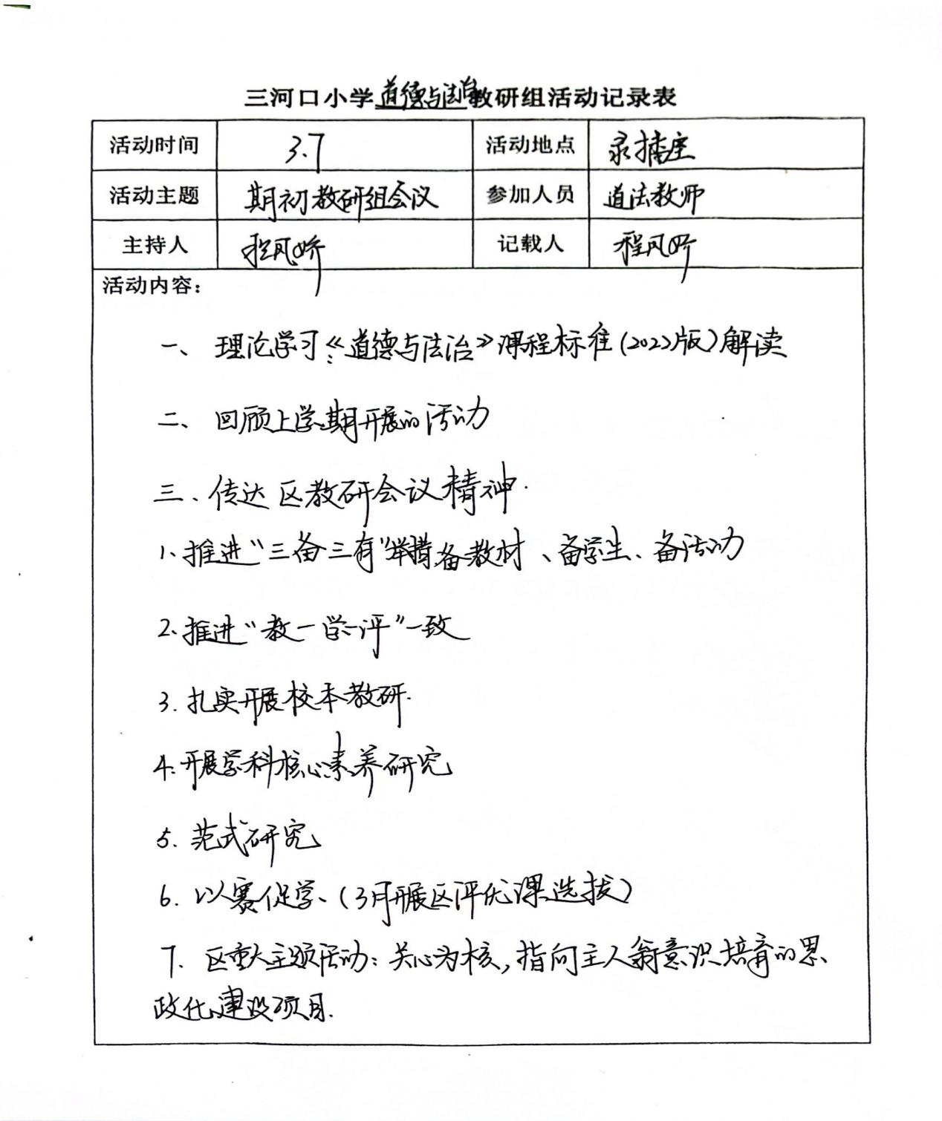

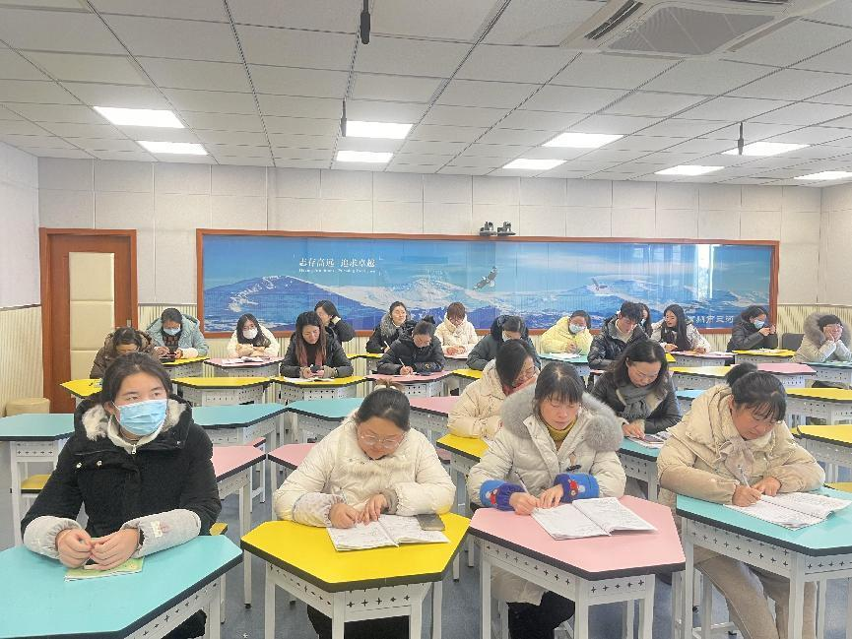

教研组活动记录2

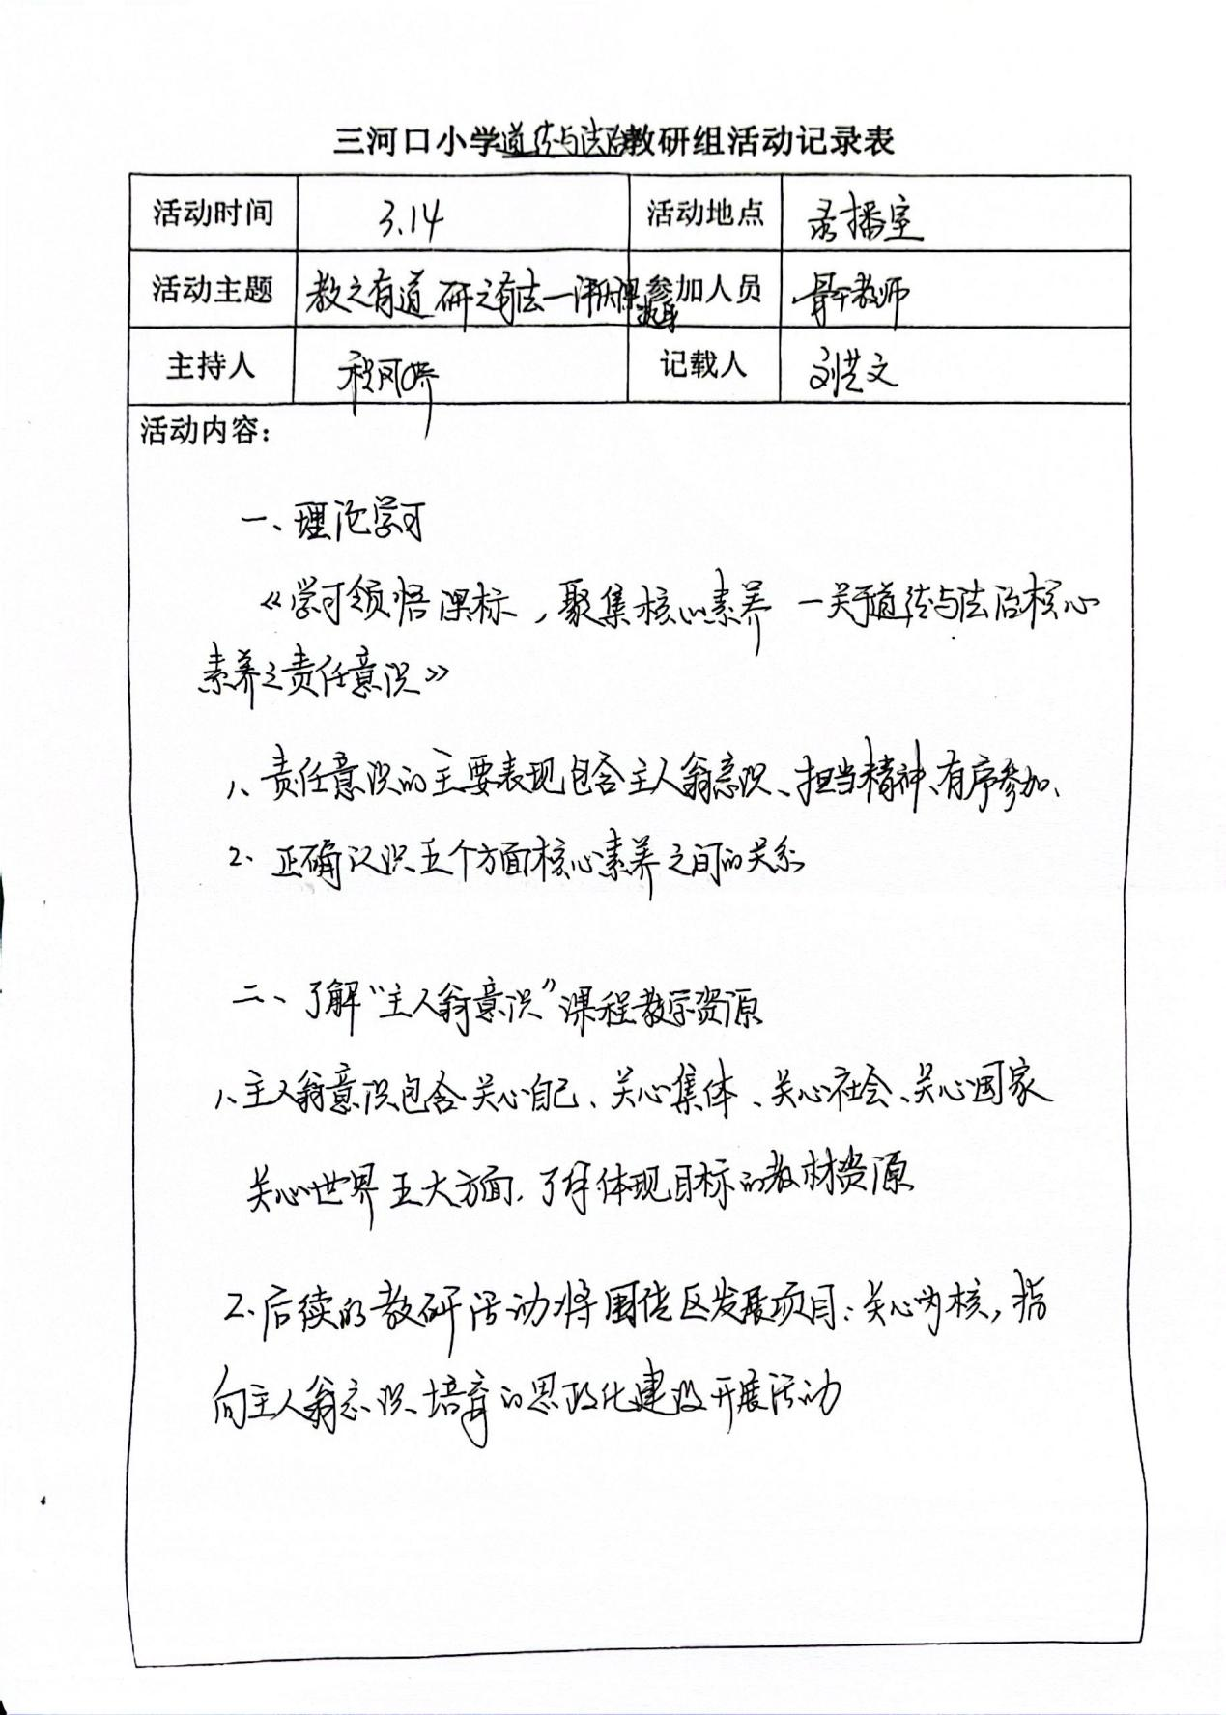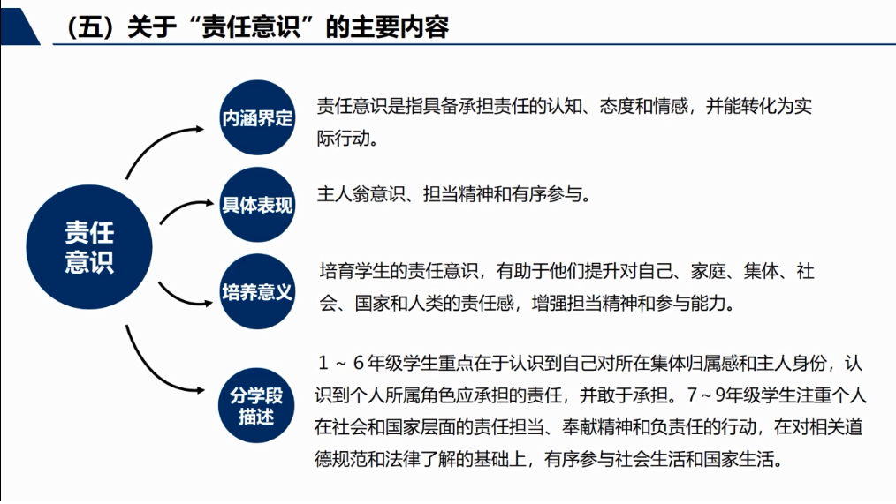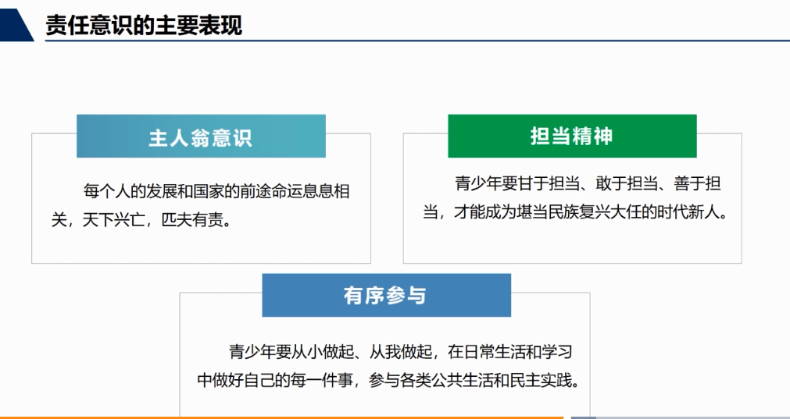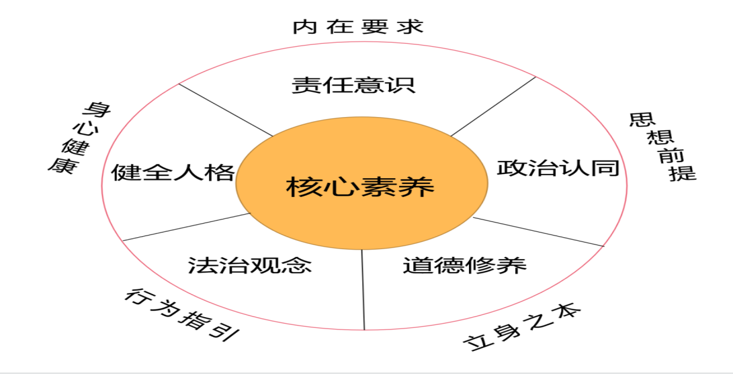

教研组活动记录3

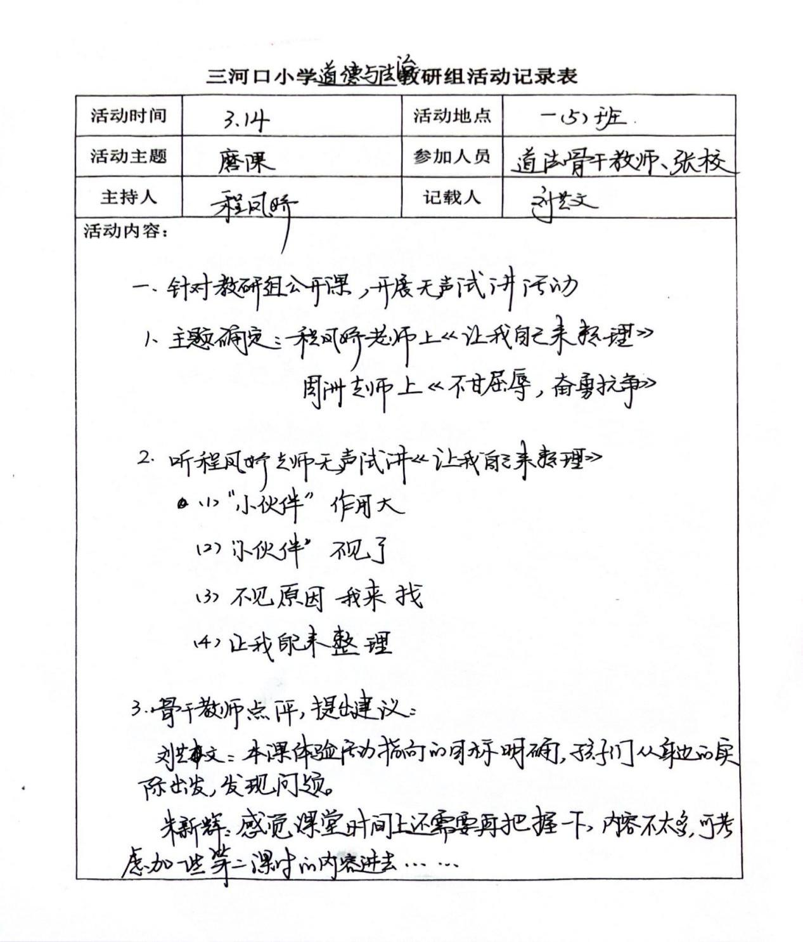

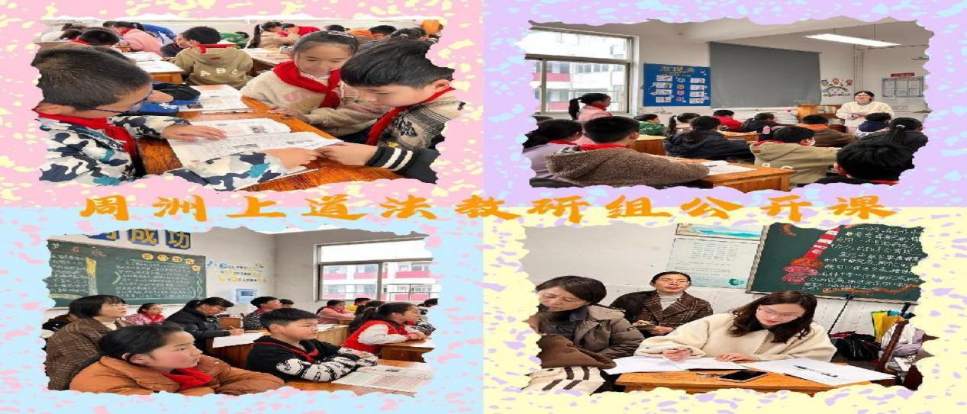

|  |
| --- |
| **7.不甘屈辱 奋勇抗争**  **一、教学目标**  1.帮助学生认识鸦片的危害，了解鸦片战争的屈辱历史。知道中国人民面对外来侵略进行了不屈不挠的斗争，体会中华民族顽强的抗争精神。  2.知道林则徐、关天培等民族英雄反抗外国侵略者的故事，感受先烈的爱国精神。  3.了解中国遭受外国列强欺凌的原因，懂得“落后就要挨打，自强不息才能立于不败之地”的道理。  **二、教学过程**  **（一）导入新课**  1.同学们，今天这节课老师要带领大家走进一个博物馆，瞧，这是什么博物馆？（鸦片战争博物馆）让我们跟随线上导览一起去看看吧！  播放视频。  2.让我们一起去探索那段历史吧，齐读课题：7.不甘屈辱 奋勇抗争（板贴）。  **（二）学习活动**  **活动一：穿越历史，了解虎门销烟**   1. 鸦片战争博物馆分为三个展馆，首先，我们进入的是（禁烟展厅）进入展厅，映入眼帘的是一幅罂粟花图。但这美丽的罂粟花却能制成罪恶的鸦片。那什么是鸦片呢？我们先来看一段视频。（播放视频） 2. 吸食鸦片会对人体造成什么危害？（学生交流） 3. 再看一组图片，这些就是长期吸食鸦片的人。如果一个老百姓这幅模样，他会怎么样？如果这是一个士兵呢？如果是一个官员呢？（是呀，上至官员，下至百姓，大家都吸毒成瘾，难怪被称为“东亚病夫”。） 4. 这些鸦片从哪里来？买一箱鸦片又要多少钱？阅读活动园的数据，你可以发现什么？   （3）小结：因为吸食鸦片后，国家的钱财都流到英国资本家和鸦片贩子的口袋里。国库空虚、烟毒泛滥。  3.面对鸦片给中国带来的巨大灾难，你们觉得现在最要紧的事是什么？（禁烟）是呀，当时一部分清朝官员和你们有一样的想法，主张禁烟，严惩烟贩，其中态度最坚决的就是林则徐，于是一场浩浩荡荡的禁烟运动由此展开。  4.那么林则徐是如何禁烟的呢？请同学们阅读课本45页的阅读角，完成任务卡的连线。（学生校对）  让我们跟随这一段视频走进这段历史中吧！  此时此刻，我们就在现场围观，如果你是当时其中的一员，你会想说什么？选择一个身份来说一说。  如果你是当时的老百姓，你又想说些什么呢？如果你是当时的烟贩呢？如果你是当时的官员，你会有什么感受？如果你是英国资本家呢？  5.是的，林则徐曾经说过“苟利国家生死以，岂因祸福避趋之。”林则徐就是这样说的，也是这样做的。虎门销烟向全世界表明了中国人民禁烟的决心和反抗外国侵略的坚强意志。林则徐禁烟的壮举被永远镌刻在人民英雄纪念碑上。  **活动二:走进英雄，感受爱国精神**  1.可是对英国人来说，他们走私到中国的鸦片被如此的抵制，他们肯善罢甘休呢？于是（发动了战争）第一次鸦片战争（板贴），一系列的海战接踵而至，下面我们进入海战展厅。面对着英国的坚船利炮，中国人是怎么做的呢？  请同学们以小组为单位完成海战展厅任务卡，老师在参观手册中给你们准备了四次海战的资料，小组内可以选择一次海战进行探究，一会请大家来汇报你们的研究成果。（5-6分钟）  （1）学生汇报。  （2）听完以后，对于这些英雄，他们都有一些共同的品质，你们找到了？（奋勇抵抗、不甘屈辱……）  2.让我们一起穿越时空，来到战争的现场，再来感受一下英雄们不甘屈辱，奋勇抗争的精神。  **活动三:研读条约，体会丧权辱国**  1.孩子们，鸦片战争的结果如何呢？（预设：中国败了，败的很惨！）  这样的结果令人痛心。为什么这场战争中，清政府抵挡不住英国呢?我们先来看一下这张当时清政府和英国的国力对比表。你有什么发现？  3.小结：同学们说得没错，鸦片战争中清政府在英国军队面前不堪一击，其中原因老师归纳为两个字，那就是——落后。同学们，落后就意味着什么呢？（挨打）**（板书：落后挨打）**  4.正是在这样落后挨打的历史背景下，清政府为了求和，于1842年签订了中国近代史上第一个丧权辱国的不平等条约--中英《南京条约》。让我们来到第三站条约展厅，看一看，这是一份怎样的条约呢？  阅读书本47页，同桌合作，完成探究单。思考：为什么说《南京条约》是一个丧权辱国的条约呢？  （1)全班交流（中国领土主权的完整遭到破坏，开始沦为半殖民地半封建社会。）  （2）签订这样的条约，你的心情怎么样？  在当时，有很多的民众和大家一样心情非常的气愤，非常的悲痛，他们主张不投降。但是还有一部分主和派，他们认为反正也打不过，先签订条约也不要紧。孩子们你们认同哪一种观点呢？  拼死到底决不投降是中国人的血性和气节，你们都是有骨气的孩子，有血性的中国人。   1. 从1842年《南京条约》起，中国开始沦为半殖民地半封建社会。此后，一系列的不平等条约纷至沓来他们就像套在中国头上的枷锁一步步踏上灾难的深渊。但中国人民从未停止过抗争，直到1949年10月1日中华人民共和国的成立。 2. 随着综合国力的不断增强，香港终于回到了祖国母亲的怀抱，历史的镜头定格在了1997年7月1日0时0分。（播放视频） 3. 从丧权辱国的《南京条约》到振奋人心的香港回归，请你说一说，历史的昨天和今天，给你留下了哪些思考？   （预设：落后挨打、强大才能立于不败之地、好好学习、建设祖国等）   1. 小结：之所以能实现这一切，主要总结为两个字，那就是祖国的富强，只有国家富强了，才能不受外国的侵略，才能实现中华民族的伟大复兴，才能实现我们的中国梦。   **活动四：总结拓展，升华感情**  1.百年历史浮浮沉沉，为实现民族复兴，我们走过了百年复兴路。让我们以一段视频，结束本节课的学习。  2.孩子们对历史最好的纪念就是创造新的历史，新的历史就掌握在你们的手中。博物馆已经参观结束，一路走来请将你的感想写下参观日志里面。同学们下课！   1. **板书设计**   7.不甘屈辱 奋勇抗争  ——虎门硝烟  鸦片战争  南京条约 落后挨打  香港回归 自强不息  反思：  不甘屈辱、奋勇抗争——虎门销烟教学反思  不甘屈辱、奋勇抗争单元中的虎门销烟是小学道德与法治五年级下册的一课，本节课讲授的内容同中国的近现代史有关联，本课的教学内容对于五年级大部分学生来说有些陌生，虽然课前让学生在课下搜集一些关于虎门销烟的小故事、小图片，但对于虎门销烟的理解不充分、不全面。    教学过程中，通过一些带有视觉冲击力的图片导入本节课内容，激发学生学习本节课的兴趣，通过何为鸦片——鸦片的危害——林则徐虎门销烟——英军发动鸦片战争——《南京条约》签订——富强后的中国，从学生容易理解的角度出发，同讲解小故事一样，一步一步讲授虎门销烟的意义及这段屈辱的历史，学生通过观看视频、图片等内容加深了对于这段中国屈辱历史的理解，以及对于“落后就要挨打”中国人要自强、自立的理解，结合现在的美好生活，让学生懂得了美好生活来之不易，吾辈更要自强，增强学生的民族自豪感及身为中国人的自信。    课前搜索大量视频及图片内容，丰富本节课的内容，在符合道德与法治新课标的要求下，对本节课内容进行了一定延伸，但实际教学过程中也出现了一些问题以及教学过程中的不足之处。    首先，五年级学生对于中国历史相关知识的涉及内容很少，缺乏对于中国历史知识的认识与理解，教学过程中学生观看图片及视频时，教师因教学时间要求却大更深入的讲解与延伸，学生观看视频缺乏更深入的思考。    其次，教学过程中，因一些不必要的课程延伸较多，在完成教学重难点的基础上，多出一些教学内容的延伸，让课程讲授内容较多，不能很好的同学生互动，今后，要在教学时间的控制上进一步进行合理分配。    通过本节课的教学，进行了深入细致的反思，发现了很多教学过程中的不足，在今后的道法课堂上，要着重注意这些方面的问题，让道德与法治课堂成为学生乐于“畅游”的知识海洋。 |

道德与法制学科尚美课堂教学评价表

年级：  五     授课人姓名：   周洲        课题：     不甘屈辱奋勇抗争    时间：   2024.4

|  |  |  |  |  |  |
| --- | --- | --- | --- | --- | --- |
| 评价项目 | 评价要素 | | | | 得分 |
| 教学目标  （20分） | 符合课程标准和学生的实际           （5） | | | | 19 |
| 知识技能目标科学合理                （5） | | | |
| 过程与方法目标明确                 （5） | | | |
| 情感目标切合实际                  （5） | | | |
| 学生学习方式  （25分） | 学生对学习感兴趣，积极主动参与各项活动       （5） | | | | 24 |
| 学生在活动中获得积极的情感体验       （5） | | | |
| 学生在探索学习的过程中能自主收集信息、分析信息，发现问题提出问题       （5） | | | |
| 学生在合作学习中，能够与同学有效合作 （5） | | | |
| 学生能提出具有挑战性与独创性的问题与见解      （5） | | | |
| 教师教学方式  （30分） | 创造性使用教材；教学设计具有多样性，开放性     （5） | | | | 27 |
| 寓学法指导于教学之中，善于鼓励学生，点评适宜    （5） | | | |
| 面向全体学生，课堂气氛民主和谐，课堂交流充分    （5） | | | |
| 创设真实情境下的学习活动，营造民主、和谐、互动、开放的学习氛围 （5） | | | |
| 引领学生走进现实生活和广阔的社会 （5） | | | |
| 恰当地，合理地运用现代化教育技术          （5） | | | |
| 课堂教学效果  （25分） | 课堂教学生动活泼，方法恰当有效，过程组织科学合理   （5） | | | | 24 |
| 学生在不同程度上都有喜悦和成功的体验        （5） | | | |
| 学生掌握了必要的基础知识与技能           （5） | | | |
| 学生在各自的基础上都获得了进一步发展的能力     （5） | | | |
| 学生全身心地投入到学习地过程中，课已完还意犹未尽  （5） | | | |
| 综合评价 | 优秀 | 良好 | 合格 | 再努力 | 总分 |
| √ |  |  |  | 94 |
| 教学特色 | 1. 重视学生的自身体验 2. 合理创新地运用教材 | | | | |
| 综合评语 | 教学过程中，通过一些带有视觉冲击力的图片导入本节课内容，激发学生学习本节课的兴趣，通过何为鸦片——鸦片的危害——林则徐虎门销烟——英军发动鸦片战争——《南京条约》签订——富强后的中国，从学生容易理解的角度出发，同讲解小故事一样，一步一步讲授虎门销烟的意义及这段屈辱的历史，学生通过观看视频、图片等内容加深了对于这段中国屈辱历史的理解，以及对于“落后就要挨打”中国人要自强、自立的理解，结合现在的美好生活，让学生懂得了美好生活来之不易，吾辈更要自强，增强学生的民族自豪感及身为中国人的自信。 | | | | |

（备注：优秀100～85分  良好84～75分  合格74～60分  再努力60分以下）

评价者：    程凤娇     王晓雨 徐群

教研组活动记录4

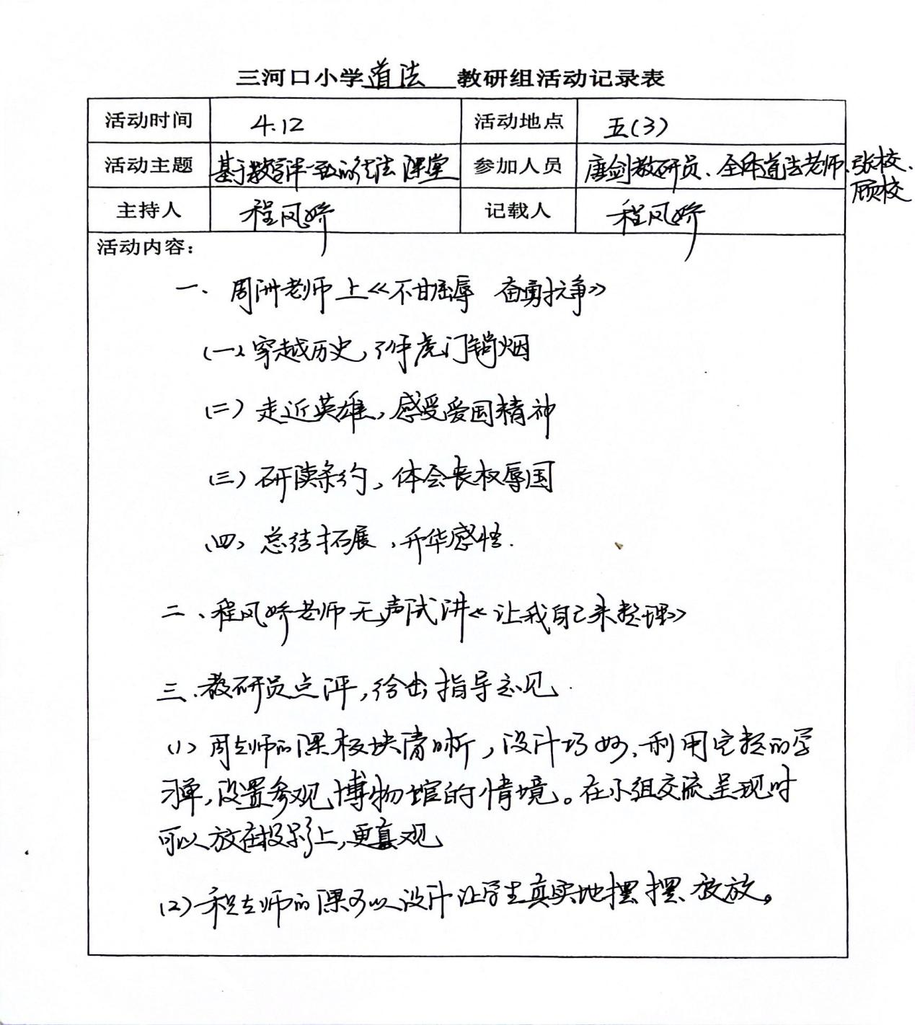

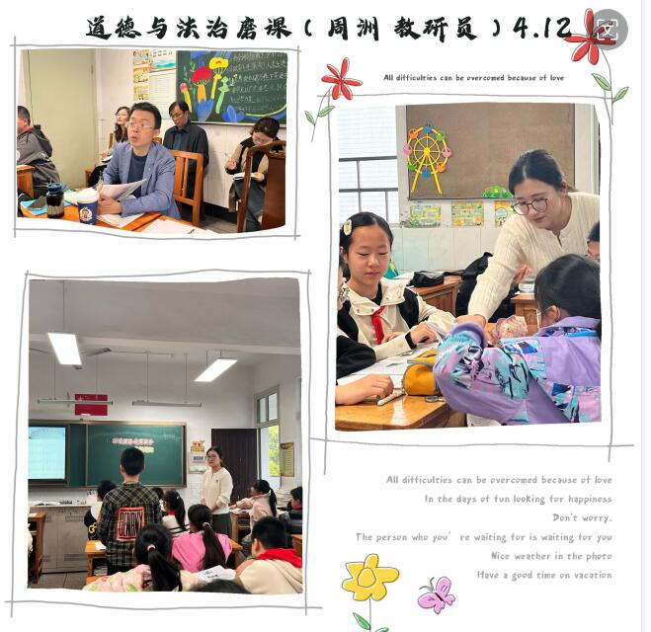

|  |
| --- |
| 让我自己来整理  《让我自己来整理》是本单元的第三课。教材以“整理”为抓手，旨在培养学生具有良好的日常生活习惯和生活能力，培养自己的事情自己做的主人翁意识和责任感。  教学目标：  1.认识日常生活用品、学习用品的特点和功能，了解这些用品给自己的生活和学习带来的帮助。  2.体会用品找不到，给学习、生活带来的不便和麻烦，初步感知整理物品重要性。  3.学习整理的三种方法，学会整理书包和房间，感受劳动带给生活的改变和美好，逐渐培养学生整理的好习惯。  教学过程：  **一、小小伙伴作用大**   1. 今天我们认识两位新朋友，他们叫莉娜和保罗。他们拥有许多小伙伴，你们想知道他的这些小伙伴都是谁吗?让我们一起来猜一猜吧!(出示谜语) 2. 2.同学们真棒,把小伙伴都猜出来了。这些物品为什么是他们的小伙伴呢？我们一起来听听它们是怎么说的吧！ 3. 原来，这些小伙伴，就是生活和学习中经常会用到的物品，给我们的学习和生活带来了很多帮助呢。同学们,在你的生活和学习中，也有这样的小伙伴吗？哪位同学愿意给大家分享一下?   4.“小伙伴”给我们的生活和学习带来了很多的帮助，每天陪伴着我们，帮助我们快乐生活，我们可离不开他们呢！  **二、乱作一团真麻烦**  1.莉娜和保罗邀请大家来参观他们的卧室，看了之后你有什么感受呢？  在这乱作一团的卧室里呀，还经常上演着这样的一幕呢。（绘本翻页）  2.播放“姐弟俩在卧室中的对话”，他们发生了什么呢？  3.在生活中你有没有遇到过找不到“小伙伴”的麻烦？跟你的同桌说一说吧。  交流（你遇到了怎样的麻烦呢？当时你的感受是怎样的？）  小结：没有良好的整理习惯，会让我们手忙脚乱，也会让人心情烦躁，并且还白白浪费了不少宝贵的时间，面对这找不到东西的麻烦，你们觉得我们最应该做什么？（整理）  **三、整理魔法来帮忙**  **分类收纳、物归原位、有序摆放**  保罗和莉娜的房间也急需要整理呢.  瞧，莉娜和保罗的房间里有一堆“小伙伴”，它们散乱了一地，这么多不同种类的小伙伴混在一起，都找不到自己的家了，房间里呀还有个凌乱的书柜也需要整理，你们愿意帮忙吗？  **体验活动一：整理房间**   1. 请四人一小组合作，先观察下“小伙伴”在哪里？再把这些“小伙伴”送回家。再请一小组来整理书柜，来把它们排排好，让这个小书柜看起来更加整齐！   2.交流，分享下整理过程呢？  （1）哪些“小伙伴”的家在卫生间呢？  评：瞧，这一小队把牙刷牙膏和梳子都放置在了洗手台上，毛巾挂在毛巾架上，每个小伙伴都回到了他们原来的家，这样的整理魔法就是物归原位。（板贴）  追问：这样做有什么好处呢？  小结：这样当我们需要使用这个小伙伴的时候，就能很快地找到它了。  （2）哪一组来分享下房间你们是怎样整理的呢？  评2：他们把:同一类的东西都放置在一起，衣服裤子袜子放在衣柜里，玩具放在玩具盒里，铅笔橡皮放在书包里，这也是一种很棒的整理魔法——分类收纳。（板贴）  （3）整理书柜的小队来说说你们是怎么样整理的吧！  你们觉得他们整理得怎么样？（他把大书放在后面，小书放在前面。看起来很整齐）（他把书脊都朝向外面，这样下次找起来就会很方便！）  是呀，在整理时，我们可以根据物品的大小、形状来统一放置，这样看起来会更加整齐，拿起来也方便，这样的整理魔法就是——有序摆放。（板贴）  评价：看到大家帮助保罗和莉娜把他们的房间整理得那么干净，他们非常感谢大家。  **体验活动二：整理书包**  1.整理魔法真奇妙！同学们，现在我们用这样的整理小方法来一次整理书包大赛，看看谁能把书包整理得又快又整齐。比赛之前，老师想先请小朋友来说一说：为了又快又整齐地整理好书包，应该怎么做？  预设1: 先把书本进行分类，书和书放在一起，本子与本子放在一起。（整理小方法：分类收纳）  预设2：按照书本的大小进行摆放，大的书放在后面，小的书放在前面。（整理小方法：有序摆放）  预设3：两边的侧袋可以用来放水杯、跳绳等生活用品，这样方便拿取和归位。（整理小方法：分类收纳，物归原位）  小结：听了这些同学的发言，老师真高兴，这么多小朋友能够想着用上今天学到的整理小方法去整理物品，真了不起！  2.播放音乐，音乐响起表示整理书包开始，音乐结束学生停止整理。选择一位整理得较好的小朋友的书包向学生展示。  （引导学生按三种整理办法来评价）  3.对照着三种整理办法，现在同桌之间互相评一评，你觉得他整理得好，给他竖个大拇指，不好，提醒他，让他调整过来。两人都好了之后，把书包轻轻地放回抽屉之后坐端正。  总结：孩子们，今天你们不仅收获了整理的小魔法，还用所学习的本领整理房间和书包，收获了成长的快乐。  **四、活动延伸促成长**  **1.请你辨一辨**  看到咱们班小朋友那么能干，莉娜和保罗也行动起来了，可是面对整理，莉娜的同学却有不同的想法呢，你们听：  （1）玩具乱了，我不用整理，反正妈妈会帮我整理好的！  你们觉得他们的做法对吗？请你来劝劝他们呢！  总结：妈妈为我们整理是爱我们，但是正如大家说的，妈妈的工作也很忙碌，作为懂事的我们也可以为父母做一些力所能及的家务活。  （2）现在我还小呢，等我长大了我再自己整理。  总结：不能因为自己小就把整理自己物品的事情交给父母和家人，我们虽然小，不会的整理的话我们可以学习方法呀！  你们瞧今天我们的学的这课叫“让我自己来整理”，所以以后遇到我们会做的家务活，我们可以大声对家人们说“让我自己来整理”。  **2**.“**整理我能行”21天打卡**  （1）用上这些方法，你还准备整理什么？  好习惯的养成不是一天两天的事情，必须要靠我们长久的坚持。所以老师想邀请大家一起参加“整理我能行”21天打卡活动，每个小朋友可以选择一些“小伙伴”或者“一个空间”，例如我的书包、铅笔盒、我的书柜、小房间呀等，每天跟他们打打招呼，定时整理。那为什么要定期整理呢？  定期整理是保持整洁的好方法，每次整理好了画个笑脸夸夸自己，还能邀请爸爸妈妈来帮你记录打卡，一个月之后我们来评一评谁成为了“整理小达人”！   1. **整理儿歌**   同学们，今天我们不仅收获了整理的魔法，还体验了成长的快乐。莉娜和保罗还为大家送上一首《整理歌》，我们一起读一读。   1. **寻宝游戏**   下节课就是美术课，我们来玩个寻宝游戏吧！当听到老师说出的“小伙伴”，你们需要快速地在书包中找出来放在桌面上，我们来比一比谁最快！  玩游戏，追问：孩子们，你们找得那么快是有什么小秘诀吗？瞧，大家都发现了，整理让我们的做事更高效了！下课~  反思：  不足：在教学开展过程中，应该坚持儿童立场上，细节更优化处理，例如在小组合作展示的时候，应该关注后排学生是否能看到，采用其他方式展示。体验活动可以进行有效整合，凸显整体性。同桌互相评价书包整理的好坏，可以参考之前整理出来的三条整理魔法作为评价标准，真正达到“教学评”一致。 |

道德与法制学科尚美课堂教学评价表

年级：  一      授课人姓名：  程凤娇       课题：     让我自己来整理    时间：   2024.4

|  |  |  |  |  |  |
| --- | --- | --- | --- | --- | --- |
| 评价项目 | 评价要素 | | | | 得分 |
| 教学目标  （20分） | 符合课程标准和学生的实际           （5） | | | | 20 |
| 知识技能目标科学合理                （5） | | | |
| 过程与方法目标明确                 （5） | | | |
| 情感目标切合实际                  （5） | | | |
| 学生学习方式  （25分） | 学生对学习感兴趣，积极主动参与各项活动       （5） | | | | 25 |
| 学生在活动中获得积极的情感体验       （5） | | | |
| 学生在探索学习的过程中能自主收集信息、分析信息，发现问题提出问题       （5） | | | |
| 学生在合作学习中，能够与同学有效合作 （5） | | | |
| 学生能提出具有挑战性与独创性的问题与见解      （5） | | | |
| 教师教学方式  （30分） | 创造性使用教材；教学设计具有多样性，开放性     （5） | | | | 28 |
| 寓学法指导于教学之中，善于鼓励学生，点评适宜    （5） | | | |
| 面向全体学生，课堂气氛民主和谐，课堂交流充分    （5） | | | |
| 创设真实情境下的学习活动，营造民主、和谐、互动、开放的学习氛围 （5） | | | |
| 引领学生走进现实生活和广阔的社会 （5） | | | |
| 恰当地，合理地运用现代化教育技术          （5） | | | |
| 课堂教学效果  （25分） | 课堂教学生动活泼，方法恰当有效，过程组织科学合理   （5） | | | | 24 |
| 学生在不同程度上都有喜悦和成功的体验        （5） | | | |
| 学生掌握了必要的基础知识与技能           （5） | | | |
| 学生在各自的基础上都获得了进一步发展的能力     （5） | | | |
| 学生全身心地投入到学习地过程中，课已完还意犹未尽  （5） | | | |
| 综合评价 | 优秀 | 良好 | 合格 | 再努力 | 总分 |
| √ |  |  |  | 97 |
| 教学特色 | 体验学习教学的关键  深入思辨是获得认同有效手段  建构中获得道德新认知 | | | | |
| 综合评语 | 鲁洁老师指出，教育是人的自我建构的实践活动，道德教育要从建构儿童完整生活的角度出发，不仅追求高尚的道德伦理，也要关注儿童个体生活中的良善。因而，习惯养成教育的目标指向必须由教师教育期待的灌输转变为学生自我成长需要的自主发现。因此两次整理的体验活动产生的愉悦情绪体验会激发学生对整理的认同和追求，此时，抓住时机进行现场采访，请学生说说此刻的心情，将整理内化为个体主动追求的目标，有效激发养成良好行为习惯的主动性。 | | | | |

（备注：优秀100～85分  良好84～75分  合格74～60分  再努力60分以下）

评价者：    查文兰 程凤娇 承佳梅

教研组活动记录5

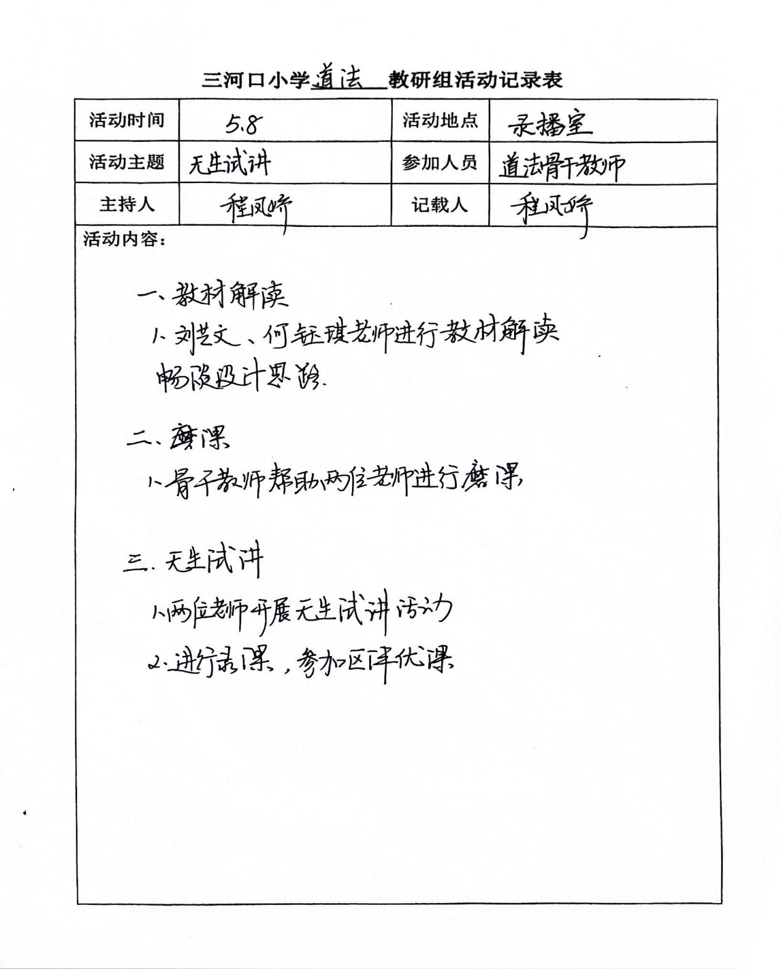

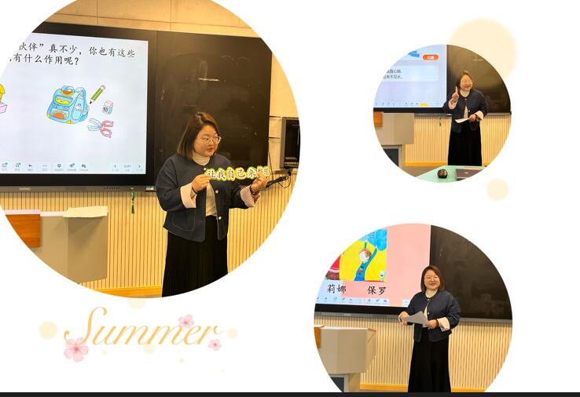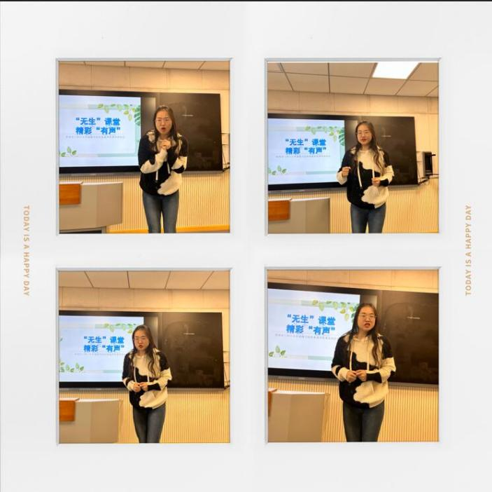

|  |
| --- |
| **减少垃圾，变废为宝**  **常州市三河口小学 何钰琪**  **教学目标：**  1.通过小组合作、实践操作，知道垃圾分类与减少垃圾的基本知识与方法。  2.通过探究分析、讨论交流，认识垃圾分类、回收、循环再利用的意义，初步形成科学处理垃圾的意识。  3.通过开展“变废为宝”活动，学会有创意地节约资源和再利用资源，树立生态环保意识，培养社会责任感。  **教学过程**   1. **导入**   1．同学们，这是宇航员在太空拍摄的我们美丽的地球，水盈盈的星球美得那么梦幻。可同样，这也是我们的地球。（出示各种堆积如山的垃圾）。  同学们，你们看完之后，有什么感受？  2．前几天老师收到了一封来自地球的信，谁来给我们读一读？  3．听完了地球德信，当务之急，我们最应该做的是什么？（出示板书：减少垃圾）  **活动一：垃圾分类我能行**   1. **垃圾分类我了解**   （1）同学们都知道我们要减少垃圾，那我们都有什么好办法呢？生回答  （2）那你们知道什么是垃圾分类吗？  （3）是啊，说到垃圾分类，我们不得不来认识这四个好朋友，他们就是（厨余垃圾）绿厨厨、（可回收垃圾）蓝可可、（其他垃圾）灰其其、（有害垃圾）红危危。  （4）我们来了解一下吧，这垃圾分类啊，可离不开这四个小伙伴呢！   1. **垃圾分类好处多**   （1）那你知道垃圾分类有什么好处吗？让我们一起来听一听厨余垃圾的自述吧。  观看《厨余垃圾的自述》  同学们听了厨余垃圾的自述，垃圾分类有什么好处呢？  （2）总结：原来要想更好地对垃圾再利用，必须进行垃圾分类。不仅可以减少污染，减少浪费，分类之后，那些看起来毫无价值的垃圾，更能变废为宝！  **3.垃圾分类我帮忙**  （1）灰其其寻亲记  灰其其遇到了一件麻烦事想寻求大家的帮助，他想找自己的家庭成员参加垃圾分类研讨会，在路上他遇到了一堆垃圾宝宝，因为种类繁杂，灰其其有些拿不定主意了，他想请我们班的环保卫士帮帮它。环保小卫士们，你们愿意吗？  （2）为了更好地帮助灰其其，老师给同学们带来了一个好办法，叫做猪分类法，听名字就很有趣是不是？  猪可以吃的是什么垃圾——厨余垃圾，得把这些垃圾宝宝分给绿厨厨  猪都不要吃的——其他垃圾，得把这些垃圾宝宝分给灰其其  猪吃了会死的——有害垃圾，得把这些垃圾宝宝分给红危危  卖了可以买猪的——可回收垃圾，得把这些垃圾宝宝分给蓝可可  （3）环保小卫士们赶快行动起来吧!  小组合作：拿出小组学习单，将上面的垃圾宝宝送回相对应的家中。  碰到不同的意见一起讨论得出结论。  在小组讨论过程中提醒孩子，分类易错：大棒骨，卫生纸  上台交流  总结：像这样把垃圾在源头上科学分类放置，不仅大大减少垃圾数量，还能让很多垃圾变为宝贵的资源。（板书：科学分类）  **活动二、垃圾瘦身有方法**  **1.减少垃圾树意识**  减少垃圾除了垃圾分类，还有什么好办法呢？生回答  （1）无废生活大选择（小明的一天）：  说到减少垃圾的产生，蓝可可为大家带来了一位新朋友，今天他要过生日，想邀请大家帮他做做选择，陪伴他一起度过这个难忘的生日。  a早晨，小明陪妈妈去超市买东西。  选择一：自己带环保袋更好；选择二：太麻烦了，超市买一只塑料袋才几毛钱  小结：使用环保袋，能有效地减少“白色污染”。  b中午，小明一家去饭店过生日，菜单上的菜品琳琅满目。  选择一：今天过生日，我要爱吃的都点上，大饱口福；选择二：我们才三个人，少点一点吧。  小结：坚持光盘行动，能使厨余垃圾减少许多！  c下午，爸爸妈妈带小明去书店挑生日礼物。他看到了喜欢的笔，可想到家里还有不少。  选择一：这个笔我实在是太喜欢了，要是不买的话，今晚会睡不着的；选择二：家里还有不少笔，等用完了再买吧  小结：按自己的实际情况购买，才不会产生过多的垃圾。  d小明想买新书，但家里的书架上放满了许多闲置的课外书。  选择一：扔了吧，反正也不看；选择二：我可以将这些书带到学校，跟其他同学交换看  小结：这样既避免了垃圾的产生，又能增进同学间的友谊，真是一举两得。  （2）一天下来，小明很兴奋地告诉蓝可可，虽然什么礼物都没买他还是很高兴。同学们你们知道为什么吗？  交流原因  在大家的帮助下，小明做出了正确的选择，而这选择帮他减少了许多垃圾的产生，为环保贡献了自己的力量，他觉得十分有意义。（板书：减少数量）  **2.减少垃圾我支招**  （1）我们把这样的生活叫做无废生活，也叫极简生活。有一户人家，一家四口一年只产生一瓶垃圾，你敢相信嘛？让我们一起来看看吧。  观看视频《极简生活，一年制产生一瓶垃圾》  看完之后，你有什么想说的？  （2）小组活动：金点子对对碰  垃圾的产生必不可少，但是通过一些恰当的方法，我们就能大大减少垃圾的产生。同学们，上节课我们做了一个家庭垃圾小调查，现在让我们以小组为单位，一起交流讨论哪些垃圾能减少产生？生交流  小结：要是平时能将这些金点子都用起来，相信一定可以大大减少垃圾的产生。  **活动三：变废为宝有妙招**  1．减少垃圾有方法，科学分类，减少数量，同时我们还能变废为宝。在去年举办的亚运会就交了一份满意的案卷。废弃的可乐瓶制作成了长凳；牛奶盒变成了纸袋，笋壳制成的加油鸭摆件等等，亚运会的变废为宝小妙招不胜枚举。  小结：看似无用垃圾，只要找到合理的方法，也可以循环利用。  2.让我们也一起来一次超级变变变  抽:组长到台前抽取一种废弃物:  想:每人思考-种再利用的妙招;  写:将关键词记录在便签纸上;  贴:所有妙招粘贴在表格中:  讲:选出一个代表准备分享。   1. 全班交流分享   你们真有想法。无用的垃圾在你们的巧手下，循环利用，一定能再次发挥它的价值。（板书循环使用）  **总结：推动绿色发展，中国在行动**  1.不仅你们在为环保努力，我们的国家在环保方面也彰显着大国智慧，履行着大国责任。无论是世博会还是亚运会，每一次大型国际活动，我们的国家总会把环保理念贯彻到底。  播放幻灯片，介绍中国相关措施。  从个人到社会到国家，一次次环保行动背后倡导的是绿色低碳的方式，传递的是绿色发展的理念。（板书绿色发展）  2.同学们，保护环境人人有责，这个责不光是道德的责任，同时也是法律的责任。  出示ppt：《中华人民共和国环境保护法》第六条：一切单位和个人都有保护环境的义务。  3.下课后，老师想邀请各位环保小卫士将我们今天上课学到的运用到我们的生活实践中。让我们伸出双手，践行绿色低碳的生活方式，共同守护这颗蓝色星球。  4.最后，让我们齐读习爷爷的那句话：绿水青山就是金山银山！  板书： |

道德与法制学科尚美课堂教学评价表

年级：  六      授课人姓名：  何钰琪        课题：  减少垃圾 变废为宝       时间：   2024.5

|  |  |  |  |  |  |
| --- | --- | --- | --- | --- | --- |
| 评价项目 | 评价要素 | | | | 得分 |
| 教学目标  （20分） | 符合课程标准和学生的实际           （5） | | | | 19 |
| 知识技能目标科学合理                （5） | | | |
| 过程与方法目标明确                 （5） | | | |
| 情感目标切合实际                  （5） | | | |
| 学生学习方式  （25分） | 学生对学习感兴趣，积极主动参与各项活动       （5） | | | | 22 |
| 学生在活动中获得积极的情感体验       （5） | | | |
| 学生在探索学习的过程中能自主收集信息、分析信息，发现问题提出问题       （5） | | | |
| 学生在合作学习中，能够与同学有效合作 （5） | | | |
| 学生能提出具有挑战性与独创性的问题与见解      （5） | | | |
| 教师教学方式  （30分） | 创造性使用教材；教学设计具有多样性，开放性     （5） | | | | 26 |
| 寓学法指导于教学之中，善于鼓励学生，点评适宜    （5） | | | |
| 面向全体学生，课堂气氛民主和谐，课堂交流充分    （5） | | | |
| 创设真实情境下的学习活动，营造民主、和谐、互动、开放的学习氛围 （5） | | | |
| 引领学生走进现实生活和广阔的社会 （5） | | | |
| 恰当地，合理地运用现代化教育技术          （5） | | | |
| 课堂教学效果  （25分） | 课堂教学生动活泼，方法恰当有效，过程组织科学合理   （5） | | | | 24 |
| 学生在不同程度上都有喜悦和成功的体验        （5） | | | |
| 学生掌握了必要的基础知识与技能           （5） | | | |
| 学生在各自的基础上都获得了进一步发展的能力     （5） | | | |
| 学生全身心地投入到学习地过程中，课已完还意犹未尽  （5） | | | |
| 综合评价 | 优秀 | 良好 | 合格 | 再努力 | 总分 |
| √ |  |  |  | 91 |
| 教学特色 | 目标明确：课程清晰地传达了减少垃圾、变废为宝的重要性，以及学习后应达到的具体环保目标。  内容丰富：课程涵盖了垃圾分类的基本知识、各种废弃物的处理方法、以及变废为宝的创意实践等多个方面。  与时俱进：课程结合了当前的环境问题、政策法规以及最新的环保技术，使学生能够了解到最新的环保动态。 | | | | |
| 综合评语 | 互动性强：采用了多种教学方法，如小组讨论、案例分析、角色扮演等，以增强学生的参与感和学习兴趣。  实践性强：课程包含了实验、手工制作等实践活动，使学生能够将理论知识转化为实际操作能力。 | | | | |

（备注：优秀100～85分  良好84～75分  合格74～60分  再努力60分以下）

评价者：    查文兰 程凤娇 承佳梅

教研组活动记录6

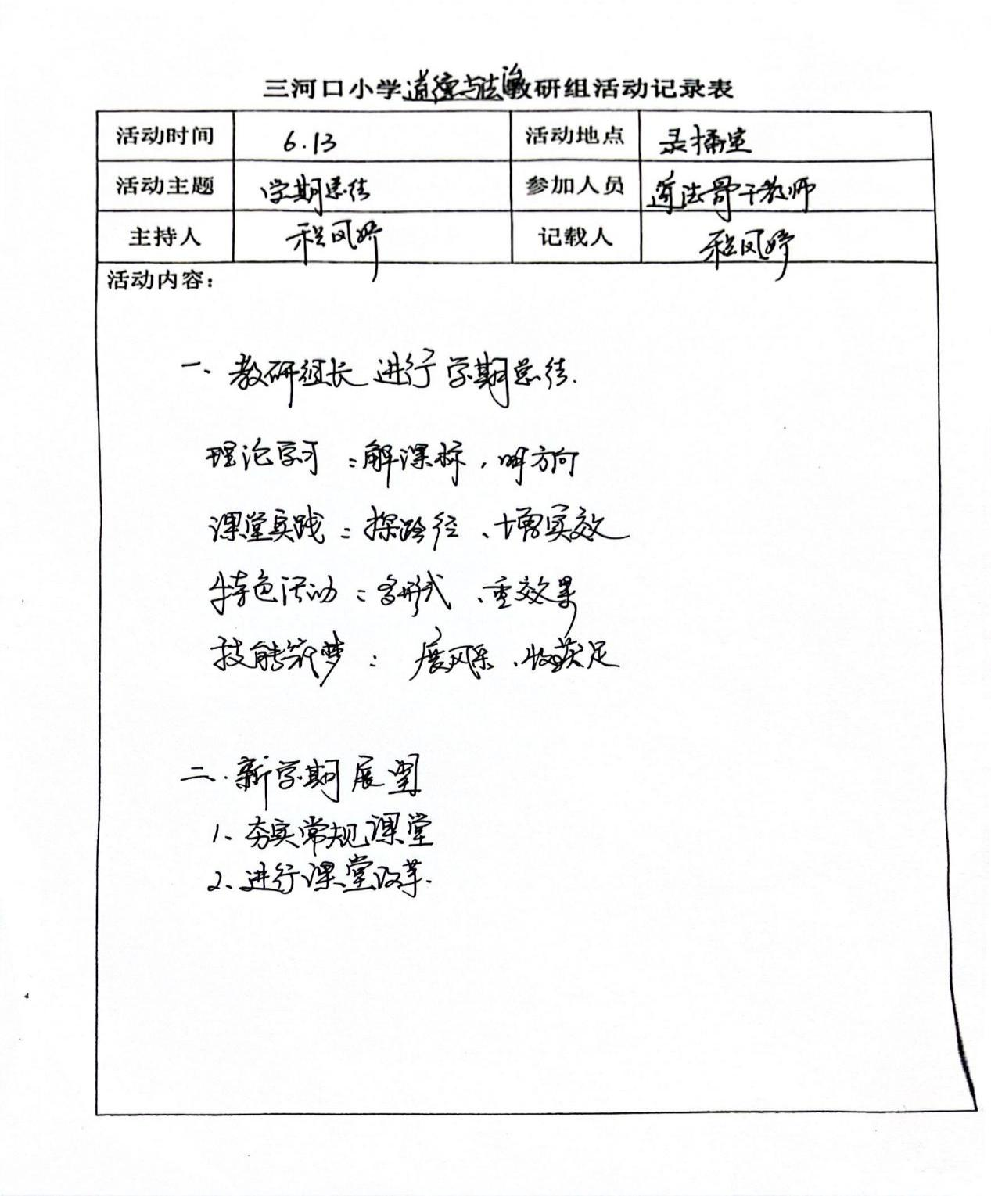

**课题：**

**“基于真实情境下小学“道德与法治”学习活动群的设计研究”**

**研究工作手册**

**姓  名_ __程凤娇 ___**

**任教学科_ 道德与法治_**

**常州市三河口小学**

**（2023年10月——2025年6月）**

**校级课题研究方案**

|  |  |  |  |  |  |
| --- | --- | --- | --- | --- | --- |
| 课题名称 | “基于真实情境下小学“道德与法治”学习活动群的设计研究” | | | | |
| 研究周期 | 2023年10月至 2025年6月 | | | | |
| 课题主要负责人 | 姓名 | 性别 | 年龄 | 职称 | 学科 |
| 程凤娇 | 女 | 34 | 中小学一级 | 语文 |
| 研  究  意  义 | 《道德与法治》系原《品德与生活》、《品德与社会》更名而来，由于自 2017 年 才开始使用新教材，现如今对教材内容的理论研究并不多。尤其围绕学习活动设计课 文是本次德育教材编写的一个重大突破，这就决定了《道德与法治》教学必然要涉及 学习活动群的设计，然而对学习活动群动这一教学形式的研究更是鲜有。即使有所研 究，其阐述也极为笼统。本课题对学习活动群的研究，是在新课标颁布的背景下，结 合现有部编版教材，对《道德与法治》课堂活动教学理论层面的丰富与积极探索。具体而言，其一，本文对道德与法治学习活动群进行了创设性定义；其二，总结了学习活动群的设计理念；其三，构建出学习活动群的设计框架与具体内容。总之，上述研究无疑是《道德与法治》课堂活动教学理论层面的丰富与有益探索。  改变以传授和灌输为主要方式的道德与法治课堂教学模式。学生主体活动是学生认知、情感、意志、行为发展的基础。无论是学生思维、智慧的发展还是情感、态度、价值观的形成，都是通过主体与客体相互作用的过程实现的。而主客体相互作用的中介正是学生参与的各种真实情境下的学习活动。通过本课题的研究，实现以学生为主体，以真实情境下的学习活动群为基础的道德与法治教学改革，使教与学的过程成为师生共同的、真实的生活。 | | | | |
| 研  究  目  标 | 通过本课题的研究，实现以学生为主体，以真实情境下的学习活动群为基础的道德与法治教学改革，使教与学的过程成为师生共同的、真实的生活。 | | | | |
| 研  究  内  容 | 1.真实情境和小学“道德与法治”学习活动群的文献研究  2.基于真实情境的小学“道德与法治”学习活动群的实施策略研究  3.真实情境下小学“道德与法治”学习活动群的教学案例研究  4.小学“道德与法治”学习活动群设计与实施的效果评价研究 | | | | |
| 研  究  方  法 | 1.文献研究法:本课题研究将借助相关的文献资料，研究真实情境以及学习活动群相关的文献资料，抽取其中的经验与原理，为本课题研究提供有效的理论与实践支撑。  2.行动研究法:将真实情境下学习活动群的实践与研究结为一体，在实践中研究，在研究中实践，不断提升道德与法治课堂的实践品质。  3.课例研究法:结合道德与法治课堂，在课堂上设计学习活动群，建立课例资源库。 | | | | | |
| 研  究  措  施 | 1. 准备阶段（2023年10月至2024年1月），继续搜集相关的资料，把握课题的基本内涵及意义。收集、整理，开展真实情境和小学“道德 与法治”活动教学的文献研究 2. 研究阶段（2023年10月至2025年6月），根据课题的设计方案，对课题研究的各项内容进行有目的、有计划、有步骤的探索与研究，结合课例研究，初步制定基于真实情境的小学“道德与法治”学习活动群的实施策略研究   3.总结阶段（2025年6月），反思、总结整个研究过程，整体建构研究的成果框架，形成课题研究总报告，并申请和组织课题结题工作。 | | | | | |
| 预  期  效  果 | 真实情境和小学“道德与法治”活动教学的文献研究分析报告  教学设计教学视频或实录资源库  阶段报告和结题报告 | | | | | |

**【研究过程】**

**课题理论学习**

**【阅读书目】**

**第一篇专题讲座：**《**义务教育道德与法治核心素养解读（顾润生）时间：2024.2**

**摘录：**

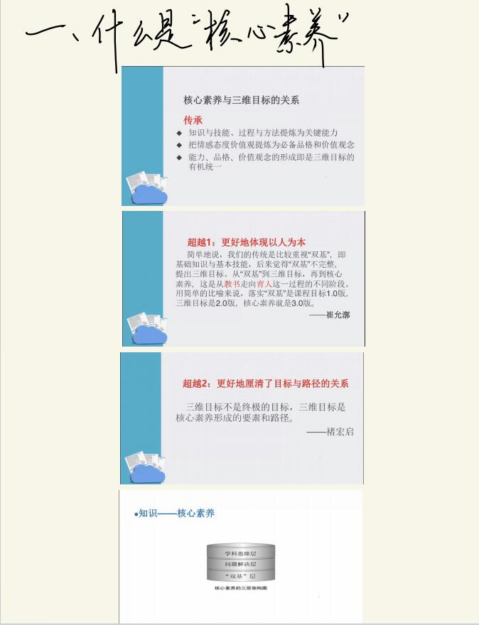

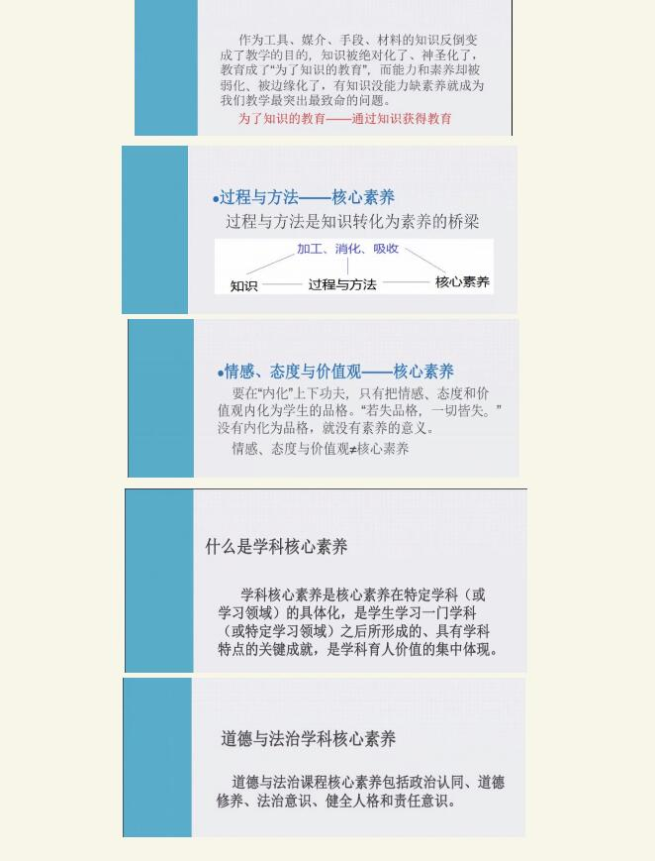

【学习反思】

道德与法治的核心素养主要包括政治认同、道德修养、法治观念、健全人格和责任意识等方面。这些核心素养的培育，旨在帮助学生树立正确的世界观、人生观和价值观，提高其道德素质和法治意识，培养具有社会责任感和全球视野的优秀人才。

政治认同是指学生应该认同中国特色社会主义制度，尊重国家宪法和法律，有坚定的社会主义理想信念。道德修养则包括学生在日常生活中所表现出的道德品质和行为习惯，如诚实守信、尊重他人、关心集体等。法治观念是指学生应该了解法律的作用和价值，懂得运用法律维护自己的权益，同时也要尊重他人的权利和尊严。健全人格则是指学生应该具备健康的心理和积极的生活态度，能够处理人际关系，应对挫折和压力。责任意识是指学生应该意识到自己的社会责任和义务，勇于承担责任，为社会做出贡献。

在教育实践中，教师应该注重学生的实际需求和身心发展特点，通过多种途径和方法培养学生的核心素养。例如，可以通过课堂教学、社会实践、校园文化活动等多种形式，引导学生积极参与、亲身体验，使其在实践中感悟、成长。同时，教师也应该注重自身的专业素养和教学水平的提高，以更好地培养学生的核心素养。

总之，道德与法治的核心素养是学生在成长和发展过程中必须具备的重要素质，对于其未来的发展具有深远的影响。因此，我们应该注重培养学生的核心素养，为其未来的发展打下坚实的基础。

**第二篇专题讲座：**《**义务教育道德与法治核心素养解读（顾润生）**》**学习时间：2024.3**

**摘录：**

**专题讲座：**《**义务教育道德与法治核心素养解读（顾润生）**》

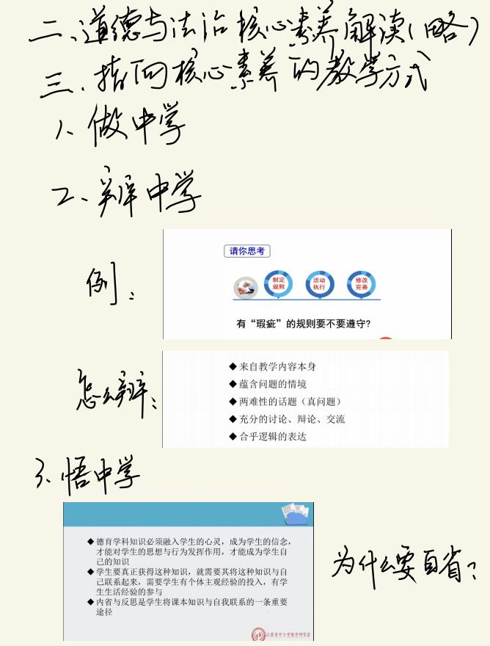

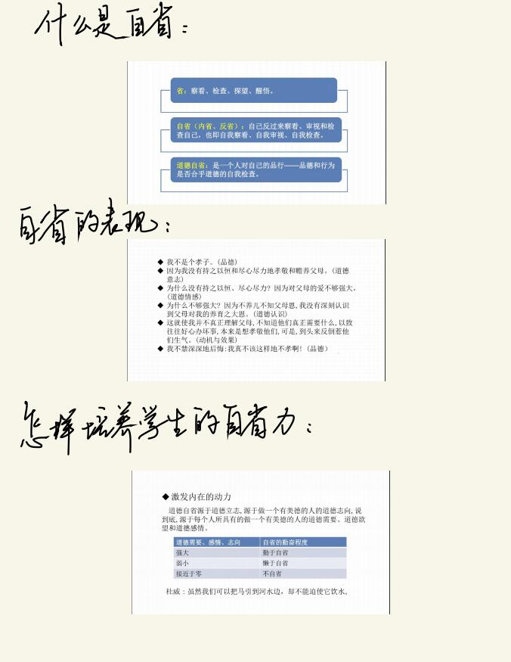

【学习反思】

道德与法治是一门实践性很强的学科，仅仅通过理论学习是难以真正理解和掌握的。因此，做中学、辨中学和悟中学的方法对于道德与法治的学习尤为重要。

首先，通过实践活动，学生可以更加深入地了解道德与法治的内涵和价值。例如，学生可以通过参与社区服务、志愿服务等活动，亲身体验到道德与法治在实际生活中的应用和意义，从而更加深入地理解其内涵和价值。

其次，通过实践活动，学生可以锻炼自己的能力和素质。例如，学生可以通过模拟法庭、模拟议会等活动，锻炼自己的表达、沟通、协作等能力，提高自己的综合素质。

最后，通过实践活动，学生可以培养自己的社会责任感和公民意识。例如，学生可以通过参与社会调查、环保活动等，了解社会发展的现状和问题，增强自己的社会责任感和公民意识。

因此，做中学的方法对于道德与法治的学习是必不可少的。教师可以通过设计各种实践活动，引导学生积极参与、亲身体验，使其在实践中感悟、成长。同时，教师也应该注重活动的针对性和实效性，确保活动能够真正达到教育的目的和效果。

**教学案例及分析**

《校园里的号令》教学设计和反思

**《校园里的号令》**

教学目标：

1. 熟悉不同铃声的不同含义并能根据铃声、广播、哨声等提示积极参与学校生活。
2. 初步感受遵守学校生活的规则与纪律的重要性，并学会遵守学校作息时间。

3、了解紧急号令，并掌握火灾逃生的基本方法。

教学重点：

熟悉不同铃声的不同含义并能根据铃声、广播、哨声等提示参与学校生活。

教学过程：

**一、游戏导入，感受号令。**

1.今天呀，老师给大家带来了一件礼物！你们看！（课件上出示班级里学生上课，升旗，课间活动的照片） 师：拍的都是你们呀,唉,你们在干什么呢？

生1：在升旗。

师：多精神！接着往下看？

 生2：在上课。

师：多认真！这是？

 生3：在课间活动。

师：多开心！

师：你们怎么知道什么时候该做什么呢？

【预设1】生1：铃声。

【预设2】师：不知道了吧！原来有个神秘的指挥家在指挥大家呢！

2.铃声就是我们的指挥家呀。在我们的校园里还有很多这样的指挥家，它们会发出不同的号令。今天这节课，我们就玩一个校园号令大闯关的游戏，好吗？

3.看，这就是号令闯关路线图。我们的位置在这儿。要闯关呀，可得有个小口号，跟老师来， “走走，走走走，我们小手牵小手，走走，走走走，一起去闯关。”会了吗？准备开始了，预备——起（音乐响起）“走走走，走走走······”

**二、寻找神秘指挥家**

1、过渡：现在我们来到了学校的尚美楼，诶，这有一块告示牌。我们去看看告示牌上都写着什么？（点击课件出示： 找）找什么呢？

（课件出示字幕及配音：找：指挥家在哪里 字幕： 小小指挥家，威力非常大。只要它说话，我们都听它。大家找一找，藏在哪里呀？）

师：哦，原来是要我们寻找校园里神秘的指挥家呀！（指着图片课件出示校园生活图）你能找到它们吗？

（上、下课铃声、体育老师的口哨、大课间集合号、眼保健操铃、这些素材都配上相关图片）（每幅图要2——3个学生说）

2、师：（指着大屏幕）校园里这些指挥家都是有声音的，还有一些指令不会发出声音，但我们也得听它的话，你能找出来吗？

（学校大厅里禁止吸烟的图标、上下楼梯的安全图标、两个脚板印的图标、老师上课的手势）（每幅图要2-3个学生说）

上下楼梯的安全图标：你在哪里看过这个指挥家？在我们的校园里呀，还有很多这样的图标，他们就是一种无声的指挥家。

楼梯上这样的图案也是一种指挥家

老师手势也是一种指挥家，你看，程老师就特别喜欢做出这样的动作。

1. 小结：我们找到了很多的指挥家，他们有的可以发出声音，还有的是不能发出声音的，它们都是一种号令，就是一种规则。校园里规则无处不在啊！

**三、号令告诉我**

过渡：那我们继续闯关，来，加油（做加油的动作）。音乐响起来，出发了：“走走走，走走走·····”现在我们来到了崇德楼，这也有一块告示牌。（点击课件听：）说什么呢？（点击课件  说：号令告诉我  配上字幕：号令号令真奇妙，小朋友们找到它，我们一起说一说，遇到它该怎么办？）

 师：原来这一关，是要我们说一说，遇到这些号令该怎么做。瞧，每个数字后面都藏着一个秘密任务。

1号

1. 仔细听，这是什么铃声？它告诉我们什么？
2. 下课了，我们要做哪些事？
3. 短短的下课十分钟，我们要做这么事情呀？你能给这些事情排排序吗？

小结：我发现了，大家都把重要的、紧急的事情排前面先做，例如准备下节课的学习用品、喝水、上厕所，同时还可以适当地休息和活动，放松放松，以便下节课能精神饱满地学习呀。看来只要听从口令，合理安排，便能拥有丰富愉快地课间十分钟呀！

2号

1. 请仔细听，这是什么铃声？它告诉我们什么？
2. 评价：说得好，上课了，要做好各种准备，老师还特意编了一首儿歌呢：（点击出示：叮铃铃上课了，快进教室坐坐好，书本文具放整齐，老师夸我做得好）来读读。

3号

 请仔细听，这是什么铃声？它告诉我们什么？请你评一评，他们这样做对吗？ 做操号令已经响起了，孩子们却根本没有听，你觉得这有什么不好的呢？

哦，不听号令的话，让我们的大课间变得乱糟糟的，这样不仅浪费了很多时间，还影响班级的进场。

那如果听了号令的话，我们的大课间又有什么不一样呢？快来看看高年级的大哥哥大姐姐们是怎么做的？

视频——你又看到了什么呢？

听了它的话，我们可以更加迅速、整齐、也更精神了！

1. 请你说一说老师发出的这些号令是什么意思？  点击课件出示老师的手势：集合、安静、睡好

小结：孩子们，这一关，我们也闯完了，说说号令的含义，都难不倒你们，那我们继续前进，音乐响起来。口号“走走······”

**四、一切行动听指挥**

过渡：我们来到了哪里呀？（生答：银杏树下），走，去看看，告示牌上有什么？（点击课件出示 做）做什么呢?听。（点击课件出示：做  一切行动听指挥  字幕及配音：号令号令很重要，我们都要遵守它，小朋友们试一试，怎样做到快又好。）

1、师：哦，原来这一关是要考我们能不能又快又好地执行号令呀！咱们试试啊。

（1）来仔细听 点击课件出示完整上课铃声 请组长检查。请你评一评

（2）接着听  点击播放踏步号令，听到这个铃声，你们都是怎么做的呢？

评价：老师觉得你们真了不起呀！你看，动作做得快、静、齐。这是我们学校室内课间操的集合号令。 这一长串的号令，大家都能又快又好地完成，真是一切行动听指挥。让我们用掌声表扬下自己。

（师作安静的手势，全班扫视一轮）

 (3)仔细听，该怎么做呢？

点击课件播放  一小段眼保健操音乐 (到第一节）

评价：刚才老师看到眼保健操的音乐一响起来，很多小朋友都开始认真地做操了。这样的号令，是不是让我们的眼睛舒服很多了。

1. 接着听  这就是体育老师的小法宝——哨子,今天啊,老师不仅带来了这个小法宝,还从体育张老师那边学了一招呢，我来考考你们，看看你们是不是真的听懂了它的号令，有信心迎接挑战吗？请大家认真听，我要发出号令了哟！

一二一——（学生的反应）评价：我们班的孩子完成指令非常准确、迅速。

过渡：刚才的这些指令都是先仔细听，后想，再做，大家都完成得好极了。竖起大拇指。

小结：孩子们，这一关我们又闯完了。真了不起，祝贺你们。

 五、升华主题

1、 孩子们，校园里的号令就是校园里的各种规则。这些号令，看上去虽很普通，却非常地重要。有了这些号令的指挥，我们的校园就能井然有序。（播放学校视频）

2、 小结：有了这些号令的约束，我们才能享受到安全、有序、健康的校园生活。

六、下课。 点击下课铃响起。

过渡：孩子们，又一个号令响起了了，今天这节课我们就上到这里，（亲切地说）下课了，学生回答：老师您辛苦了，谢谢老师。学生坐下收拾课本。

【**课后反思**】

成功之处：通过小组讨论活动，学生积极参与，课堂氛围热烈。学生们能够理解号令的含义和作用，对如何遵守号令有了更深入的认识。

不足之处：部分学生在讨论环节表现不够积极，需要教师在今后的教学中多加引导。同时，对于一些较特殊的号令，如火灾警报等，还需进一步讲解和演示。

改进措施：针对学生讨论不够积极的情况，可以尝试调整分组方式，确保每组都有积极参与和相对沉默的学生，促进交流。对于一些特殊号令，可以增加模拟演练环节，增强学生的实际操作能力。

**【研究报告】**

**“真实情境”和“学习活动群”的文献研究**

**1.关于“真实情境”的文献研究**

我们在中国知网上以“真实情境”为主题进行搜索，搜索到 5464 篇文献资料，其中刊登在核心期刊上的有 571 篇。对文献进行整理与理解后，我们将“真实情境”的特点和确定视角进行提炼。

**①真实情境的特点**

内在真实，容易产生共鸣

这种真实不仅表现为环境、素材等外在的真实，更是内在思维与内心情感的真实，

内在和外在相统一。真实情境贴近学生的生活实际，迅速引发学生的兴趣，激发探究的动机，激活学生的潜在发展区，从而产生认知上的共鸣，拉近与学生思维和情感的距离。

视角开放，适合多维挖掘

真实情境具有视角开放的特征，其往往是多变量并存、多因素交织，客观上会调动学生多感官体验、多角度思考，形成对客观事物的多维度挖掘。

贯穿全程，实现层层推进

真实情境在整个学习过程中都能激发、推动、维持、强化和调整学生的认知活动、情感活动和实践活动等，在教学发挥全过程作用。因此，真实情境的创设因分阶段推进，自然、适时地融入教学环节，逐步地拓展、深入、充实、明晰。

能力迁移，指向问题解决

教育真正的价值，不仅在于学生在校中的表现，更在于学生在学校外解决实际问题时的表现。真实情境具有指向问题解决的特征，引导学生将课堂学习所得进行迁移，获得在新情境中解决实际问题的能力。

**②真实情境的确定**

真实情境的选择要基于学生的经验基础，从学生的最近发展区出发，以课程标准中的要求作为依据，以教材内容作为桥梁。

真实情境可以选择日常生活中的问题，这样可以增加熟悉感和亲近感，也可以遴选时政新闻、社会事件，让学生在解决问题的过程中自主进行道德建构。

基于真实情境四个方面的特点，真实情境还需符合真实性、开放性、实践性、综合性、逻辑性、应用性。真实情境承载发展学生核心素养的价值，学生在真实情境中学习，逐步形成正确价值观、必备品格和关键能力。

**2.关于“学习活动群”的文献研究**

我们在中国知网上以“活动理论”为主题进行搜索，搜索到 5807 篇文献资料，其中刊登在核心期刊上的有 959 篇。借鉴活动理论的相关研究成果，我们将学习看成一个完整的活动系统。

首先，我们将学习活动作为学习活动群设计的基本分析单位，将六个要素进行转化：将主体对应到学生；客体对应的是依据课程目标设计的学习内容；共同体对应学习过程中的协作小组，例如同桌合作或小组合作等；工具对应到学习过程中用到的所有学习资源，是学生和学习内容的中介；规则对应到课堂教学规则、学习者之间的交往规则以及学习效果的评价标准，是学生和协作小组的中介；劳动分工对应的是学习任务的分工，是共同体和学习内容的中介。

其次，学习是在若干个相互关联的活动中层层推进的。除了从横向的角度分析要素及要素间相互关系外，还需从纵向角度，构建学习活动群模型。即设计真实情境下的整合性、关联性、递进性的学习活动，在动态循环、螺旋上升的过程，使前一种学习活动的成果为新的学习活动提供支持，促进学生的深度学习。

**【研究成果】**

**基于真实情境的小学道德与法治课堂学习活动群的创设**

摘 要：基于真实情境的小学道德与法治课堂学习活动群的创设，聚焦学生，关注学生的生活经验，遵循学生的身心发展规律，激发学生的学习兴趣，可以有效帮助优化小学道德与法治的教学。创设时，内容紧扣学生生活，让课堂接“童气”；知识紧密连接，让课堂呈现系统化；情感贯穿始终，让课堂展现整体性。

关键词：道德与法治 真实情境 学习活动群

当前的小学道德与法治课堂教学，大部分是按照教材内容的“照本宣科”，教学语言和教学方法都显得枯燥无味，严重抑制了学生对道德与法治课程知识的兴趣和学习，也无法满足学生的成长需要，更无法真正落实立德树人的根本任务。在教学实践中，笔者发现，基于真实情境的课堂学习活动群的创设可以帮助优化小学道德与法治教学。

这里的学习活动，是指课堂教学中教师基于核心素养发展，为达成教学目标而设计的由全体学生参与的多元学习行动。这些学习行动，有明确的目的和价值取向，有具体的内容、时间和形式。而构建真实情境下的学习活动群，是与零散碎片化、孤立无逻辑联系的情境相区别，即具有一定逻辑关系和结构系统的多个“学习活动”的组合，是贯穿整节课的完整情境。笔者从以下几方面探索小学道德与法治课堂学习活动群的创设的策略。

**一、内容紧扣生活，让课堂接“童气”**

生活是鲜活的，它很难按照计划而展开，而教育则是通过有目的、有计划的设计，使得学生获得成长，这便是教育与生活的不同之处。部编版的《道德与法治》以“成长中的我”为原点，以学生鲜活真实生活为基础，聚焦儿童的成长与发展。因此课本的整体内容不仅遵循学生的身心发展特点，而且也贴近学生的生活。然而，教材是静态的，而学生的生活则是动态的，教师使用教材表达本班学生的生活时还存在一定的局限性。而基于真实情境的小学道德与法治课堂学习活动群是紧紧围绕教材，以教材的知识点、重点和难点为根本，它的创设可以最大程度地让课堂内容贴近学生的生活，拉近课堂内容与学生的生活距离。

例如二年级上册的《家乡物产养育了我》这课中，设计主题情境：“物产博览会”，通过“游常州”将学生课前进行“我的家乡产什么”的小调查进行展示，从学生已有生活经验出发，以学生的已有认知为起点展开教学。对于学生来说，家乡的物产往往是一个具体的物象，细致发掘生活细节，引导学生体验密切的生活联系。再通过“常州馆”招募小小介绍员的情境，让学生根据课前的小调查，自行分组。以多种方式介绍物产博览会常州馆的特色产品。作为新老常州人，能在介绍常州丰富物产的同时，产生自豪感，以家乡为傲。在这样的主题情境中构建多个“学习活动”的组合，让凝固的教材链接学生的生活，拉进课本与学生的距离，让课堂接“童气”。

**二、知识紧密连接，让课堂呈现系统化**

真实情境对于知识学习的重要性在李吉林教授的《为了儿童的学习》这本书中有明确的指出：“儿童学习的知识更应是情境性的……知识是镶嵌在情境中。”在小学《道德与法治》的课程标准中就指出“教材的编排注重逻辑性，做到条理清楚，层次分明。”因此，基于真实情境的学习活动群的创设就是契合教材的层次和逻辑，将知识点巧妙地镶嵌在真实的情境中，遵循学生的认知规律，有目的有效果地带领学生进行深入地探究，让孤立的知识变得有根，从而帮助学生建立完整的认知体系。

例如二年级上册《我们小点声》这课中，创设“博物馆游学”这一贴近学生生活的主题情境展开教学，让课堂的知识呈现出完成的结构。

学生认知结构

知道什么是公共场合

了解噪音的危害

认识“保持安静”的标志

知道在公共场合要小点儿声

不同场合要选用恰当的方法对他人进行劝阻

教学内容结构

游学挑战书（一）：讨论设计游学路线

游学挑战书（二）：哪些场所要静音

我是小小调音师，游学活动正式开始：

情景一：整队上车

情景二：大巴车上

情景三：博物馆

课堂情境结构

“小点儿声”有原因

“小点儿声”有妙招

“小点儿声”我能行

“小点儿声有原因”聚焦了教室里的吵闹时刻；“小点声有妙招”，通过认识一些静音标志，聚焦“标志静音”，启发学生树立在公共场合要小点儿声的意识。然后由近及远，“小点声我能行”从教室走向社会，引导学生懂得在公共场所要保持安静，不影响他人。这样前后连贯的主题情境创设，让教学中的知识形成一个完整的体系，使学生在这样的活动群中，有声有色地进行知识的建构，卷入思维的探究中，促进知识的内化，从而带领学生走向深度学习。

1. **情感贯穿始终，让课堂展现整体性**

对于人的品德生长来说，道德的情感具有非常独特的价值。因此在小学的道德与法治课堂教学时，创设丰富的主题情境，让有趣美好的情境占据学生的心灵，利用移情作用形成他们身临其境的主观感受，并设计具有层层推进的学习活动群，让学生在活动中产生深刻、丰富的情感体验，触动学生内心，做到春风化雨、润物无声的效果。因此创设了主题情境的学习活动群可以有效地让学生的情感体验在情境中一线贯之，起承转合，走向深刻。

如二年级上册《欢欢喜喜庆国庆》一课，二年级学生对“国旗、国徽、国歌”并不陌生，大部分学生已经知道国庆节在哪一天，知道国旗、国歌是什么，但是认识比较零散。而本课则要了解这些国家象征的意义，了解国庆常识，了解创建新中国的不易等。因此在本课教学时，创设一个“我为祖国妈妈举办生日PARTY”的主题大情境贯穿全课。课前让学生聊聊自己的生日、妈妈的生日，唤醒对生日的美好体验，课始倡议为祖国妈妈办生日PARTY，开启蕴含着“爱”的情感之旅。课中用珍贵的视频回忆祖国妈妈出生时的故事，通过“故事交流会”的分享活动，深刻感受“新中国来之不易”。邀请生日嘉宾“国旗、国徽、国歌”，通过“我是代言人”的探究活动，充分理解“国旗、国徽、国歌是国家的象征”，通过“慧眼大比拼”活动，促进内化认同，更加明确日常生活中的基本礼仪。最后课尾贴出蛋糕、许下美好心愿……

以“举办生日PARTY”这样一个非常熟悉却又充满爱和情感的主题情境贯穿全课，嘉宾、蛋糕、许愿……一个“情”字贯穿活动的始终，让学生自始至终都兴趣盎然，激情投入，进行着丰富的情感体验，这样的情感如同一条延绵不断、不断向前的线，伴随着学生的体验此起彼伏，流畅自然，逐步深入。

基于真实情境的活动群的设计，符合学生的年龄特点和认知规律，让学生真正成为学习的主体，学生生活成为课堂最好的学习资源。教师在教学时发挥主导作用，适时地点拨与总结，恰当地补充和拓展，不仅引领着学生的知识掌握层层递进，同时也引领学生的情感步步深入。这样的真实情境活动群的设计，让课堂更丰富，也让情感更完整。

基于真实情境的小学道德与法治课堂学习活动群的创设，聚焦学生，关注学生的生活经验，遵循学生的身心发展规律，激发学生的学习兴趣，可以有效帮助优化小学道德与法治的教学。构建真实情境下学习活动群，创设一以贯之的主题大情境，设计真实情境下的整合性、关联性、递进性的学习活动，从而促进学生的深度学习。

参 考 文 献

[1] 李吉林.小学语文情境教学[M].南京：江苏教育出版 社，1996：377.

[2] 鲁洁.一种不同范式的研究——对情境教育的再思考[J]. 人民教育，2011(18)：55-56.

[3] 李吉林.为了儿童的学习[M].北京：外语教学与研究 出版社，2008：405.

**课题理论学习**

**第一篇专题论文：**《巧用情境教学搭建小学道德与法治“新课堂”》**学习时间：2024.3**

**摘录：**

在“道德与法治”教育中使用情境教学，能够让学生更加生动直观地认识教学内容，加强情感体验，从而促进学生全面发展。对此，本文对在道德与法治课堂使用情境教学做了研究。

一、情境教学在小学道德与法治课中应用的意义

（一）有利于激发学生学习道德与法治课的兴趣

随着新课改的深化，小学道德与法治教材有了新的变化，教材内容将原有枯燥的理论知识融入到了实践性较强的探究活动中，让小学道德与法治教学趣味性更强、实践价值更高。因此，教师应该充分认识到素质教育的创新教学理论，从学生的主体实际出发，创设生动形象的教学情境，引导学生围绕教材内容开展探究活动，一方面可以提升小学道德与法治课程的参与性，另一方面可以改善传统枯燥的课堂氛围，让学生能够充分体验到学习的乐趣，从而推动学生学习道德与法治课的内驱力。

有利于培养和谐师生关系，构筑和谐课堂

小学道德与法治课程的主要目的是为了培养学生正确的价值观和情感态度。而很多教师采用说教的教学方式导致了师学关系越来越疏远，学生对小学道德与法治课堂越来越排斥，课堂教学效率偏低。因此，巧用情境教学，教师可以让学生开展自主探究学习，让学生成为课堂的主人，教师只起到引导和辅助的作用，这样学生的主体地位会得到提高。另外，教师从学生的角度进行教学情境设计，充分挖掘学生的情感源泉，让学生在情境教学中积极释放情感，教师利用自身温润的情感去感染学生，从而促进学生自觉接受道德与法治教学，培养教师与学生平等的师生关系。

（三）有利于学生把课堂理论迁移运用到现实生活

情境教学在小学道德与法治课中应用的策略

运用信息技术创设教学情境，激发学生的学习兴趣

利用角色扮演创设教学情境，提升学生的主体地位

结合实际生活创设教学情境，加强学生对知识的运用

随着社会对学生综合素质越来越重视，教师必须充分重视道德与法治课程的重要性，通过课堂教学培养学生正确的价值观念和情感态度。因此，教师要顺应时代发展，巧用情境教学搭建小学道德与法治课堂，让学生感受到小学道德与法治教育的乐趣，促进学生更好地掌握理论知识，加强知识的运用。

【学习反思】

随着教育改革的不断深入，小学道德与法治课堂也面临着新的教学要求和挑战。在这个过程中，我尝试运用情境教学的理念和方法，努力为学生搭建一个生动、有趣且富有教育意义的“新课堂”。以下是我对这次教学实践的心得体会。

一、情境教学的魅力

情境教学通过模拟真实或接近真实的情境，使学生能够在实践中体验和学习知识，从而达到更好的教育效果。在道德与法治课程中，我设计了一系列与日常生活紧密相关的情境，如“超市购物”、“公交车上的文明行为”等，让学生在情境中体验和学习，提高了他们的学习兴趣和参与度。

二、情境教学助力道德情感的培养

通过情境教学，我能够更好地培养学生的道德情感。例如，在“公交车上的文明行为”这一情境中，我让学生扮演乘客和司机，模拟公交车上的各种场景。学生在角色扮演中，不仅学会了如何遵守公共秩序，还体会到了尊重他人、关爱他人的重要性。这种情感体验式的学习方式，使学生更加深刻地理解了道德规范的内涵，增强了他们的道德情感。

三、情境教学促进法治意识的提升

在法治教育方面，情境教学同样发挥了重要作用。我通过设计一些与法治相关的情境，如“模拟法庭”、“法律小卫士”等，让学生在情境中了解法律、学习法律、运用法律。这些活动不仅提高了学生的法治意识，还使他们在实践中学会了如何维护自己的合法权益。

**第二篇专题论文：**《巧用情境教学搭建小学道德与法治“新课堂”》**学习时间：2024.4**

**摘录**

在“道德与法治”教育中使用情境教学，能够让学生更加生动直观地认识教学内容，加强情感体验，从而促进学生全面发展。对此，本文对在道德与法治课堂使用情境教学做了研究。

一、情境教学在小学道德与法治课中应用的意义

（一）有利于激发学生学习道德与法治课的兴趣

随着新课改的深化，小学道德与法治教材有了新的变化，教材内容将原有枯燥的理论知识融入到了实践性较强的探究活动中，让小学道德与法治教学趣味性更强、实践价值更高。因此，教师应该充分认识到素质教育的创新教学理论，从学生的主体实际出发，创设生动形象的教学情境，引导学生围绕教材内容开展探究活动，一方面可以提升小学道德与法治课程的参与性，另一方面可以改善传统枯燥的课堂氛围，让学生能够充分体验到学习的乐趣，从而推动学生学习道德与法治课的内驱力。

有利于培养和谐师生关系，构筑和谐课堂

小学道德与法治课程的主要目的是为了培养学生正确的价值观和情感态度。而很多教师采用说教的教学方式导致了师学关系越来越疏远，学生对小学道德与法治课堂越来越排斥，课堂教学效率偏低。因此，巧用情境教学，教师可以让学生开展自主探究学习，让学生成为课堂的主人，教师只起到引导和辅助的作用，这样学生的主体地位会得到提高。另外，教师从学生的角度进行教学情境设计，充分挖掘学生的情感源泉，让学生在情境教学中积极释放情感，教师利用自身温润的情感去感染学生，从而促进学生自觉接受道德与法治教学，培养教师与学生平等的师生关系。

（三）有利于学生把课堂理论迁移运用到现实生活

情境教学在小学道德与法治课中应用的策略

运用信息技术创设教学情境，激发学生的学习兴趣

利用角色扮演创设教学情境，提升学生的主体地位

结合实际生活创设教学情境，加强学生对知识的运用

随着社会对学生综合素质越来越重视，教师必须充分重视道德与法治课程的重要性，通过课堂教学培养学生正确的价值观念和情感态度。因此，教师要顺应时代发展，巧用情境教学搭建小学道德与法治课堂，让学生感受到小学道德与法治教育的乐趣，促进学生更好地掌握理论知识，加强知识的运用。

【学习反思】

在参与和观察了利用情境教学来构建小学道德与法治“新课堂”的过程中，我深感这种教学方法的魅力和效果。作为一名教育工作者，我深知小学阶段是孩子们形成良好道德品质和法治意识的关键时期。通过情境教学，我们可以为孩子们创造一个生动、真实的学习环境，让他们在实践中学习、体验、感悟，从而更加深入地理解和接受道德与法治的知识。

在“新课堂”中，情境教学通过模拟真实的生活场景，让孩子们身临其境地参与到学习中来。例如，在教授“遵守交通规则”这一内容时，我们可以通过模拟交通路口的场景，让孩子们扮演行人、司机、交警等角色，亲身体验交通规则的重要性和必要性。这样的教学方式不仅让孩子们在参与中获得了乐趣，更让他们在亲身体验中深化了对知识的理解和记忆。

然而，情境教学也面临着一些挑战和困难。例如，如何设计更具教育意义的情境？如何确保每个学生都能参与到情境中来？这些问题都需要我们不断探索和解决。同时，我也意识到情境教学需要教师具备更高的专业素养和创新能力。我们需要不断学习新的教育理念和教学方法，不断更新自己的知识和技能，以适应教育改革的新要求。

**第三篇专题论文：**《深度学习视野下的小学《道德与法治》德法融合教学实践研究》**学习时间：2024.5**

**摘录**

深度学习视野下的小学《道德与法治》课程德法融合教学策略探索

（一）明确课程教学目标，重视学生规则意识培养，用规则意识融合道德与法治

《道德与法治》课程是为了落实《中共中央关于全面推进依法治国若干重大问题的决定》中的“把法治教育纳入国民教育体系，从青少年抓起，在中小学设立法治知识课程”这一要求，体现了国家对道德与法治的重视,以及对提高公民道德、法治意识的殷切期望。 可见，《道德与法治》课程有着明确的课程教学目标，该目标包含道德与法治两个方面，但其背后却有着共同的东西，即遵守规则。 这一点也可从《品德与生活》和《品德与社会》课程标准与《青少年法治教育大纲》之间关联性和传承性上看出。 而且，道德与法治本身就具有内在密切的联系，它们都强调对规则的遵守，因而道德教育是法治教育的基础，道德教育也具有提升法治教育效果的作用。 这就需要我们从道德与法治的融合来看课程价值和目标，将学生规则意识的培养作为重点工作内容，加强规则意识的指导，培养学生的法治观念，让学生体会到遵纪守法的重要意义。 当然，课程目标宏观，它需要一个一个具体的教学目标来实现，但教师在制定具体教学目标时要站在课程的高度，认识课程的价值，明确课程目标。 正是由于遵守规则是道德与法治共同的内在要求，新版《道德与法治》教材也将培养小学生的规则意识作为一个重点内容，每个学期各个单元中间都会有规则意识的内容，包括了学校规则、班级规则、交通规则、公共场合规则等等，并且在内容的安排上呈螺旋式上升。 因此，教师在《道德与发展》教学过程中，要在道德观、法治观共同引领下加强学生德性建构和法治意识养育，将学生规则意识的培养作为重点工作内容，加强规则意识的指导，培养学生的法治观念。 具体可通过开展情境教学，感知规则；立足生活实际，发现规则；落实知行合一，形成习惯，从而让学生知道在不同的场合需要遵守不同的规则。

1. 加强小学道德与法治课的实践教学，在经验生成的过程中，实现知识、能力、情感、思想与价值的深度整合

学生对事物的认知和养成良好行为习惯既离不开知识的获取，也离不开实践的锻炼。小学阶段学生 思维发展的阶段性特征决定了其道德与法治素养的形成更加依赖于具体形象的实践活动。单纯的讲授灌输往往无助于知识的理解，实践教学更能够使学生在活动中体验、发现、建构知识，并使学生对事物的情感态度、价值观得到升华。 因此，小学《道德与法治》应加强小学道德与法治课的实践教学，在经验生成的过程中，实现知识、能力、情感、思想与价值的深度整合。

（三）采用生活化教学策略，加强学习体验，促进学生道德与法治素养的养成

如果要想把学生的现实生活逻辑与道德和法治教育融合在一起， 就需要教师挖掘学生身边的真实的生活事件、常见的生活问题，将道德和法治精神、价值贯穿在学生的生活中。

【学习反思】

我深入学习了《关于深度学习视野下小学《道德与法治》德法融合教学实践的研究》，这次学习不仅加深了我对深度学习的理解，也让我对如何在小学《道德与法治》课程中实现德法融合有了更为清晰的认识。

在学习过程中，我了解到深度学习并不仅仅是一种学习方式，更是一种学习态度和理念。它强调学生在学习的过程中，不仅要掌握基本的知识和技能，更要通过批判性思维、创新思维等多种方式，深入理解知识的本质，形成自己的见解和判断。在小学《道德与法治》课程中，深度学习尤为重要，因为这门课程不仅关乎学生的知识学习，更关乎他们的道德观念、法治意识的塑造。

德法融合是小学《道德与法治》课程的一个重要目标。在学习中，我认识到，德法融合并不是简单地将德育和法治教育相加，而是要在课程中寻找两者的共同点，将德育和法治教育有机结合起来，让学生在学习的过程中，既能够形成正确的道德观念，又能够树立法治意识。

**第四篇专题论文：**《体验式教学下的小学道德与法治教育实践研究》**学习时间：2024.6**

**摘录**

小学道德与法治教育中的体验式教学应用

2.1教学与时事热点相结合

随着信息化时代的到来， 学生每天可以接触到形形色色的人和事物， 对他们的观念产生不同的影响。一方面是随着国家的不断发展，学生应当越来越关注国家大事。因此，教师在教学中，需要精准选材，结合生活实际，紧跟时代潮流，丰富教学内容，反复调动学生的积极性。例如，在课前给学生们讲解报告会、娱乐新闻、焦点访谈、社会新闻等，并找好切入点抛出问题，引导学生进行思考和讨论。也可以给学生看网络小视频，或者纪录片等，在学生的视觉上进行刺激。 另一方面是在网络平台中，有很多虚假的、反三观的、违背道德的言论，小学生缺乏明辨是非的能力， 这样的言论或视频很容易引起学生的躁动或逆反。 面对信息的快速流通，教师应当多方面地、多角度地、多层次地去引导学生思考。 例如，通过一个实例，让学生置身其中，讲解自己的做法，教师可以及时对偏激的、错误的行为给予纠正。

2.2 通过角色扮演来学习

为了保障教育有效性， 教育改革是必不可少的工作。小学教师有必要结合学生的情况与表现，时常进行教学改革，带给学生不一样的学习感受、学习体验， 让学生增加知识理解。 教师需要使用多样化手段、多样化方法，让学生在实践和学习中取得知识、获得收获。使学生从被动变为主动，从而提高教师教学效果、学生学习兴趣，达成学以致用的教育目标。角色扮演， 就是让学生用不同的表现方式来扮演不同身份、不同风格的人，让学生转换角色，站在不同的角度思考问题。 通过角色扮演可以增强学生的体验感，刺激学生的好玩、好动心理，增强课堂的趣味性，让学生能够记忆深刻。

2.3 组织活动，实践教学

道德与法治的授课当然无法离开实践活动的开展， 只有学生能够将在课堂所学内容熟练应用到实际生活中，或是在实际生活中有所体现，教师的教学才能说是成功的，学生的学习也才能达成学习目的。在开展实践活动时教师需要注意， 根据教学内容和学生实际生活的整合而开展， 选取具有实际操作意义的知识点， 或是根据学生能够在实践过程中获得的情感体验进行活动设计。

【学习反思】

我深入研读了《体验式教学下的小学道德与法治教育实践研究》这一课题，深感其对于当前小学教育领域的深刻影响与实际价值。首先，体验式教学的理念深深吸引了我。在传统的教学模式中，学生往往是被动的接受者，知识的传递多以教师的讲授为主。而体验式教学则强调学生的主动参与和实践，让学生在实践中感知、体验、思考，从而真正理解和掌握知识。这种教学模式使得道德与法治教育不再是空洞的理论灌输，而是与学生的实际生活紧密相连，更具实践性和实效性。

其次，在道德与法治教育中实施体验式教学具有深远的意义。小学阶段是学生道德品质和法律意识形成的关键时期。通过体验式教学，学生可以更加直观地感受到道德的力量和法律的威严，从而在日常生活中自觉践行道德规范，遵守法律法规。同时，体验式教学还能培养学生的批判性思维和解决问题的能力，使他们在面对复杂的社会问题时能够做出正确的判断和选择。

在学习过程中，我了解到了一些成功的体验式教学案例。例如，一些学校通过模拟法庭、社区服务等实践活动，让学生在亲身参与中感受法律的严肃性和公正性；通过角色扮演、情景模拟等方式，让学生在模拟的环境中体验道德冲突和选择，从而加深对道德规范的理解和认同。这些案例让我深刻认识到，体验式教学不仅是一种教学方法，更是一种教育理念，它关注学生的个性发展和全面成长，致力于培养具有社会责任感、创新精神和实践能力的未来公民。

基于真实情境的小学“道德与法治”学习活动群创设的原则

一、围绕教材——以立德为根本

教材是具有严肃性的，尤其是小学统编版《道德与法治》，更是体现国家意志的。所以，任何鄙薄教材的想法都是要不得的。同时，小学教材承载了社会主义核心价值观，落实立德树人的根本任务，作为一种教育媒介，它不仅仅是把教材的内容灌注下去，而且是用教材来发展学生的核心素养，充分体现教育性。

因此，小学道德与法治课堂主题大情境的创设一定要紧紧围绕教材，以教材的知识点、训练点、重点、难点为根本。

二、聚焦学生——以学生为旨归

道德与法治课不仅要立德，还要树人，是为了学生，基于学生，也是成就学生。

为了学生，就是以学生为目的、为旨归、为对象。 所谓基于学生，就是站在学生的立场上。学生具有发展性，但又具有幼稚性，他们的发展需要成人引领，所以，我们既要规训学生，也要引领学生。成就学生，就是最大限度地挖掘学生的自身潜能，使学生“以最佳 的情绪状态带着与日俱增的主体意识，投入教育教学过程中，使自身的潜能得到尽可能大的发展”，如此，方可成就学生。而小学道德与法治课堂就是规训和引领、作用于学生德性心理结构最有效的手段和途 径，因为它是最集中、最凝练、有组织、有计划地对学生道德成长的直接夯实。所以， 小学道德与法治课堂主题大情境的创设要 聚焦学生，关注学生经验，激发学生学习兴趣，贴近学生的学习特点和发展需求，遵循学生道德发展的规律。

三、借助活动——以情境为支架

在学科教学中，有两种传递文化的途径和方法，一种是符号法，其中学习的样貌是学生接受性学习。这是目前班级授课制运行当中的常态，但是，它是远远不够的，我们还要借助活动化。所谓活动化，就是学生是体验的、建构的，是寻求和发现真知的，而不是接受和“吃进”真知的。在活动中，学生是凭借生活化 的体验，也就是情境来发现的。

活动的情境是人为创设的优化情境。它具有体验性，学生活动其中，充分感知。它具有适童性，即李吉林老师提出的“真”“美”“情”“思”：符合学生的生活经验，让符号学习与多彩生活连接；美的形式、内涵、语言，让美首先去占领学生的心灵；学生是最富有情感的，利用移情作用，形成学习者身临其境的主观感受；情境意远，理寓其中，开发学生潜能。鲁洁先生认为：情境，是可以产生更强的学习动力、可以使人获得更好的学习智慧的一种时空和主客体的条件， 或者是一种结构。这样的“条件”“结构”，便成了小学道德与法治课堂落实德育目标的支架。